TUẦN 17
Thứ hai ngày 25 tháng 12 năm 2023
Chào cờ
Hoạt động trải nghiệm

Sinh hoạt dưới cờ: Giao lưu “Nét đẹp tuổi thơ”

Tiếng Việt
Bài 76: oan oăn oat oăt
I. YÊU CẦU CẦN ĐẠT:
1. Phát triển kỹ năng
- Phát triển kỹ năng nói theo chủ điểm Trồng cây được gợi ý trong tranh
- Phát triển kỹ năng quan sát, nhận biết nhân vật và suy đoán nội dung tranh minh hoạ (tranh voi bước khoan thai, thỏ chạy thoăn thoắt trên phim hoạt hình, tranh khu vườn cây; tranh một nhóm HS đang trồng cây).
2. Phẩm chất
- Cảm nhận được vẻ đẹp của thiên nhiên và trách nhiệm bảo vệ thiên nhiên.và trách nhiệm bảo vệ thiên nhiên.
II. ĐỒ DÙNG DẠY HỌC:
- SGK, tranh minh họa SGK, bộ chữ học vần biểu diễn, bảng phụ (nếu có).
- Bảng phụ cho phần viết
III. CÁC HOẠT ĐỘNG DẠY – HỌC:
Hoạt động của giáo viên | Hoạt động của học sinh
Hoạt động 1: Khởi động (5 phút)
* Tổ chức cho HS hát  * Nhận biết:  - GV yêu cầu HS quan sát tranh và trả lời câu hỏi:  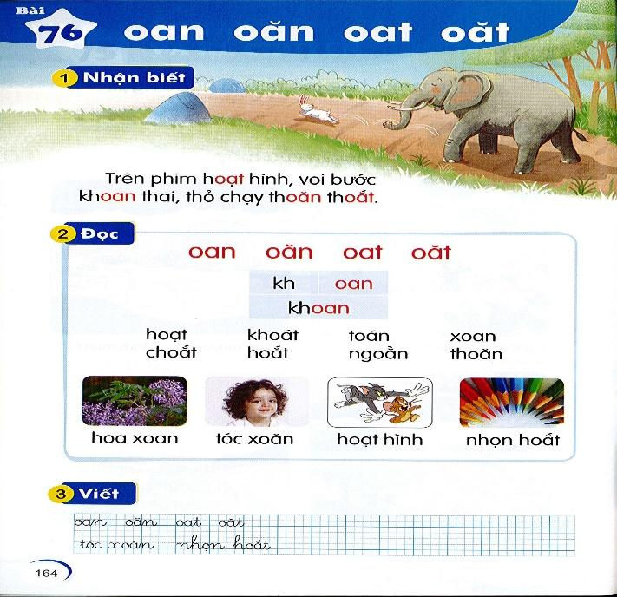  Em thấy gì trong tranh?  - GV y/c HS nhận xét  - GV nhận xét, tuyên dương, chốt lại.  - GV nói câu thuyết minh (nhận biết) dưới tranh và HS nói theo.  - GV đọc từng cụm từ dưới tranh, yêu cầu HS đọc theo.  - GV tô màu vần ươc, ươt trong câu: Trên phim hoạt hình voi bước khoan thai, thỏ chạy thoăn thoắt.  -Hôm nay chúng ta sẽ học bài 76: oan, oăn, oat, oăt. | - HS nghe và hát bài: Chò người ban mới đến  - HS quan sát tranh  - 2 – 3 HS trả lời.  - HS nhận xét chéo bạn.  - HS lắng nghe.  - HS nói theo  - HS đọc từng cụm từ theo GV: Trên phim hoạt hình/ voi bước khoan thai/ thỏ chạy thoăn thoắt.  - HS nhận biết chữ ghi vần oan, oăn, oat, oăt.  - HS lắng nghe.
Hoạt động 2: Hình thành kiến thức mới (30 phút)
1. Đọc:  a. Đọc vần:  * Đọc vần oan, oăn, oat, oăt:  - GV đưa chữ oan lên bảng để giúp HS nhận biết chữ mới trong bài học này.  - GV đọc mẫu vần oan (GV chú ý lắng nghe HS đọc, sửa cho HS nếu các em đọc chưa đúng)  * Đọc vần oăn, oat, oăt: Quy trình giống với quy trình đọc vần oan  - Yêu cầu HS so sánh điểm giống và khác nhau giữa các vần  - GV yêu cầu HS nhận xét.  - GV nhận xét, tuyên dương  * Ghép vần:  - GV yêu cầu HS ghép vần oan, oăn, oat, oăt.  - GV nhận xét  b. Đọc tiếng:  * Đọc tiếng mẫu:  - GV giới thiệu mô hình tiếng mẫu khoan  - GV gọi 4 – 5 HS đánh vần mẫu:  . khờ - oan - khoan  - GV yêu cầu HS nhận xét.  - GV nhận xét, tuyên dương  - Y/c HS đọc cả lớp.  - GV gọi 4 – 5 HS đọc trơn tiếng mẫu.  - GV yêu cầu HS nhận xét.  - GV nhận xét, tuyên dương  - Y/c HS đọc cả lớp.  * Ghép chữ cái tạo tiếng:  - GV yêu cầu HS ghép tiếng khoan.  - GV yêu cầu 2 -3 HS phân tích tiếng  * Đọc tiếng:  - GV đưa các tiếng chứa vần oan, oăn, oat, oăt yêu cầu HS tìm điểm chung.  - Y/c HS đánh vần nối tiếp, cả lớp đánh vần đồng thanh.  - Gọi 2 – 3 HS đọc trơn tất cả các tiếng:  hoạt, khoát, toán, xoan.  choắt, hoắt, ngoằn, thoăn  - GV yêu cầu HS nhận xét.  - GV nhận xét, tuyên dương  c. Đọc từ ngữ:  - GV lần lượt đưa tranh minh hoạ cho từng từ ngữ: hoa xoan, tóc xoăn, hoạt hình, nhọn hoắt  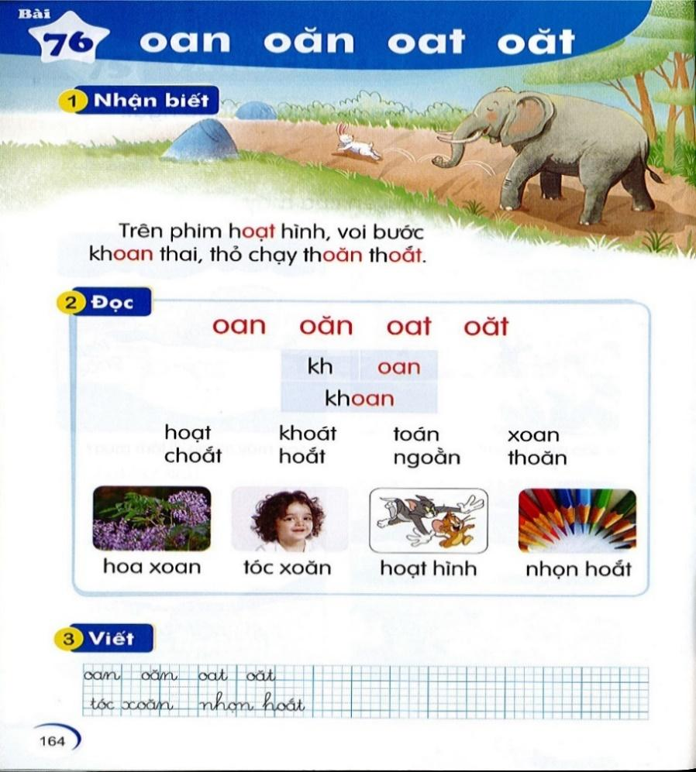  - Gọi 1 - 2 HS phân tích, đọc trơn tiếng xoan đọc trơn từ hoa xoan.  - GV yêu cầu HS nhận xét.  - GV nhận xét, tuyên dương.  - Y/c cả lớp đọc đồng thanh.  * Tiến hành tương tự với các từ: tóc xoăn, hoạt hình, nhọn hoắt  d. Đọc lại các tiếng, từ ngữ:  - GV yêu cầu HS đọc từng nhóm và cả lớp đọc lại các tiếng, từ ngữ.  - GV nhận xét, đánh giá, tuyên dương.  2. Viết bảng con:  - GV đưa mẫu chữ viết các chữ oan, oăn, oat, oăt và hướng dẫn HS quan sát.  - GV viết mẫu, vừa viết vừa nêu quy trình viết các chữ oan, oăn, oat, oăt (chữ cỡ nhỏ)  * Lưu ý: liên kết giữa nét của các con chữ và khoảng cách giữa các tiếng trên một dòng.  - GV y/c HS viết bảng con (GV theo dõi, giúp đỡ HS còn hạn chế)  - GV y/c HS nhận xét bảng con.  - GV nhận xét, đánh giá chữ viết của HS. | - HS quan sát, nhận biết  - 4 – 5 HS đọc vần oan, sau đó từng nhóm và cả lớp đọc đồng thanh một số lần.  - HS nhận biết, đọc vần oăn, oat, oăt  - Khoảng 1 – 2 HS so sánh điểm giống và khác nhau  - HS nhận xét chéo bạn.  - HS lắng nghe.  - HS lần lượt ghép vần oan, oăn, oat, oăt  - HS lắng nghe  - HS nhận biết, đọc khoan  - Đọc ĐT cả lớp.  - 4 – 5 HS đánh vần mẫu  - HS nhận xét bạn.  - HS lắng nghe.  - HS cả lớp đánh vần đồng thanh.  - 4 – 5 HS đọc trơn tiếng mẫu  - HS nhận xét bạn.  - HS lắng nghe.  - HS cả lớp đọc trơn đồng thanh.  - HS ghép tiếng khoan.  - 2 - 3 HS nêu lại cách ghép.  - 1 – 2 HS tìm điểm chung cùng chứa vần oan, oăn, oat, oăt:  hoạt, khoát, toán, xoan.  choắt, hoắt, ngoằn, thoăn  - HS đánh vần nối tiếp theo dãy ngồi tất cả các tiếng có cùng vần oan, oăn, oat, oăt. Cả lớp đánh vần đồng thanh.  - 2 – 3 HS đọc tất cả các tiếng. Lớp đọc đồng thanh: hoạt, khoát, toán, xoan.  choắt, hoắt, ngoằn, thoăn  - HS nhận xét bạn.  - HS lắng nghe.  - 2 – 3 HS nói tên các các sự vật trong tranh: hoa xoan, tóc xoăn, hoạt hình, nhọn hoắt  - 1 - 2 HS phân tích, đọc trơn tiếng xoan đọc trơn từ hoa xoan.  - HS nhận xét bạn.  - HS lắng nghe.  - Cả lớp đọc đồng thanh từ hoa xoan.  - HS phân tích, đọc trơn được các tiếng: xoăn, hoạt, hoắt đọc trơn được từ: tóc xoăn, hoạt hình, nhọn hoắt.  - HS đọc từng nhóm và cả lớp đọc lại các tiếng, từ ngữ.  - HS lắng nghe.  - HS quan sát.  - HS lắng nghe quy trình viết các chữ oan, oăn, oat, oăt (chữ cỡ nhỏ).  - HS viết vào bảng con oan, oăn, oat, oăt và tóc xoăn, nhọn hoắt  - HS nhận xét bài viết của bạn.  - HS lắng nghe.
TIẾT 2
Hoạt động 3: Luyện tập – thực hành (33 phút)
1. Viết vở  - GV yêu cầu HS tô và viết chữ oan, oăn, oat, oăt; từ ngữ tóc xoăn, nhọn hoắt vào vở tập viết 1, tập một (viết chữ cỡ vừa và nhỏ). (GV quan sát và hỗ trợ cho những HS gặp khó khăn khi viết hoặc viết chưa đúng cách.)  - GV nhận xét, đánh giá. Tuyên dương HS viết đúng, đẹp. | - HS tô và viết chữ oan, oăn, oat, oăt từ ngữ tóc xoăn, nhọn hoắt vào vở tập viết 1, tập một.  - HS lắng nghe.
2. Đọc câu, đoạn:  - GV yêu cầu HS đọc thầm đoạn ứng dụng  - Yêu cầu HS tìm tiếng có chứa oan, oăn, oat, oăt.  - Yêu cầu HS đọc thành tiếng nối tiếp từng câu.  - GV đọc mẫu cả đoạn.  - GV y/c HS nhận xét bạn  - GV nhận xét, tuyên dương  - Y/c HS đọc thành tiếng cả đoạn  - GV treo tranh, yêu cầu HS quan sát.  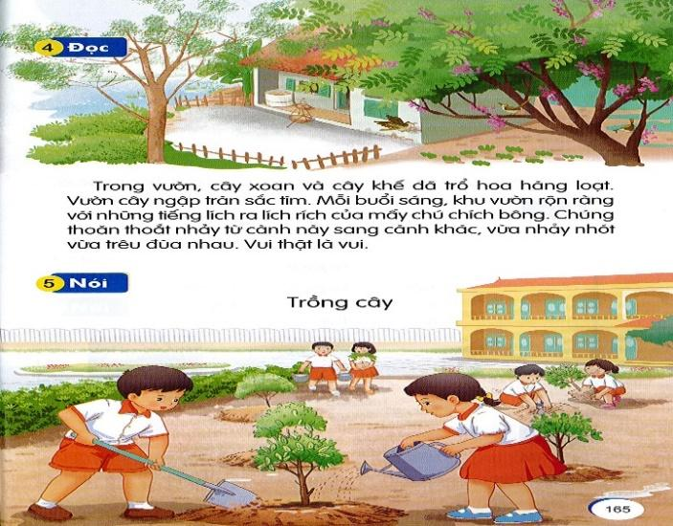  - GV hỏi:  + Vườn có những cây gì?  + Vì sao vườn cây lại ngập tràn sắc tím?  + Vì sao khu vườn thật là vui?  - GV nhận xét, chốt lại. | - HS đọc thầm câu, đoạn ứng dụng.  - HS tìm: xoan, loạt, thoăn thoắt.  - HS đọc thành tiếng nối tiếp từng câu.  - 4 – 5 HS đọc cả đoạn.  - HS nhận xét bạn.  - HS lắng nghe.  - HS đọc theo cá nhân hoặc theo nhóm, sau đó cả lớp đọc đồng thanh theo GV.  - HS quan sát tranh.  - HS trả lời. Dự kiến  + Vườn có những cây: Xoan, khế, ...  + Hoa xoan, hoa khế đều có màu tím.  + Vì có nhiều loài chim vui hót, nhảy múa.
3.Nói theo tranh:  - GV yêu cầu HS quan sát tranh trong SGK, đặt từng câu hỏi cho HS trả lời:  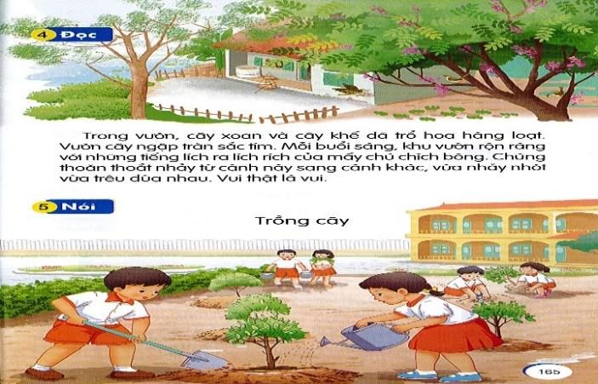  + Em thấy gì trong tranh? Các bạn HS đang làm gì?  + Em đã bao giờ trồng cây chưa?  + Em có thích trồng cây không? Vì sao?  + Muốn có bóng mát hoặc hoa thơm, quả ngọt các em cần làm gì?  - GV và HS thống nhất câu trả lời.  - GV yêu cầu HS thực hiện theo nhóm.  - GV nhận xét, tuyên dương. | - HS quan sát tranh theo cặp trong SGK và trả lời câu hỏi.  - HS trả lời. Dự kiến:  + Các bạn nhỏ đang trồng cây.  + HS trả lời.  + HS trả lời theo vốn hiểu biết.  Rất thích trồng cây, vì trồng cây cho ta bóng mát, hoa, quả,...  + Chăm sóc, bảo vệ cây, không chặt phá hoặc để súc vật phá hoại....  - HS thực hiện: Thảo luận – trao đổi về lợi ích của việc trồng cây.  - HS nhận xét
Hoạt động 4: Vận dụng – sáng tạo
* Trò chơi “Nhanh tay lẹ mắt “  - Cách chơi: HS chia thành 2 nhóm, đại diện mỗi nhóm 5 bạn, nối tiếp nhau tìm tiếng chứa vần vừa học.  - Tổ chức cho HS chơi  - GV nhận xét tuyên dương | - HS lắng nghe.  - HS chơi.  - HS nhận xét
Hoạt động 5: Tìm tòi - mở rộng
- GV nhận xét chung giờ học, khen ngợi và động viên HS.  - GV lưu ý HS ôn lại vần vừa học.  - Yêu cầu HS về tìm các tiếng chữa vần vừa học.  - Dặn dò HS về nhà đọc lại bài, hoàn thành bài và xem trước bài mới. | - HS lắng nghe.  - HS lắng nghe.
IV. ĐIỀU CHỈNH SAU BÀI DẠY (nếu có):

Toán
BÀI 17: ÔN TẬP CÁC SỐ TRONG PHẠM VI 10
( Tiết 1 – trang 96, 97)
I. YÊU CẦU CẦN ĐẠT:
- Ôn tập, củng cố các số trong phạm vi 10 (hình thành số, nhận biết, đọc, viết số, phân tích số, sắp thứ tự, so sánh số,…).
- Phát triển tư duy lôgic, năng lực tự giải quyết vấn đề, giao tiếp toán học khi tham gia các hoạt động trong bài học liên quan đến các số trong phạm vi 10.
II. ĐỒ DÙNG DẠY HỌC:
Vở bài tập Toán, tập 1
III. CÁC HOẠT ĐỘNG DẠY- HỌC
Hoạt động của giáo viên | Hoạt động của học sinh
Hoạt động 1: Khởi động (2 phút)  - Ổn định tổ chức  - Cho học sinh chơi trò chơi " Truyền điện".  - Lớp trưởng điều khiển. Một bạn đọc số bất kì trong phạm vi 10 sau đó chỉ bạn khác tìm 1 số trong phạm vi 10 làn lượt cho đến khi tìm hết số  GV quan sát, nhận xét, khen HS chơi tốt.  - Giới thiệu bài: Ôn tập các số trong phạm vi 10 | - Hát  - Học sinh tham gia chơi  - Lắng nghe
Hoạt động 2: Luyện tập – thực hành (36 phút)
- Giáo viên yêu cầu học sinh mở vở bài tập toán  * Bài 1: Số ?  - GV nêu yêu cầu của bài.  - Yêu cầu HS quan sát và làm theo mẫu  - GV cùng Hs nhận xét | - HS quan sát nhìn trang viết số và nối số với tranh thích hợp.  Hai học sinh lên bàng làm bài  b,Viết các số trên theo theo thứ tự:  3  6  - Từ bé đến lớn: 0,1, 2,3,4,5,6,7,8,9,10  - Từ lớn đến bé: 10, 9,8,7,6,5,4,3,2,1,0  -HS nhận xét bạn
* Bài 2: Số ?  - Cho học sinh quan sát tranh  - GV nêu yêu cầu của bài.  a) Yêu cầu HS quan sát hình vẽ: Đếm số các con vật trong tranh  GV hỏi: Trong tranh có mấy con thỏ? ( 6)  Tương tự HS thực hiện và trình bày phần còn lại  b) GV hỏi: Trong các con vật: con thỏ,con chó, con trâu số con vật nào ít nhất?  - GV cùng Hs nhận xét | - Học sinh quan sát tranh  - HS nhắc lại y/c của bài  - HS quan sát  - HS nêu miệng  + Có 8 con chim  + Có 6 con thỏ  + Có 9 con gà con  + Có 3 con chó  + Có 7 con ngan  + Có 2 con trâu  - học sinh nêu câu trả lời: con trâu  - HS nhận xét bạn
*Bài 3: >, <, =?  - Nêu yêu cầu bài tập  - GV: Để so sánh được chúng ta phải làm gi?  GV cùng Hs nhận xét  Bài 4. Khoanh vào các số vừa lớn hơn 4 vừa bé hơn 7  - Nhận xét bài làm của học sinh | - HS nêu  - HS thực hiện tính rồi so sánh kết quả  - HS làm vào vở  >  =  a, 8 6+2 b, 9 - 2 6  c, 4 + 2 4 + 3 d, 7 - 5 8 - 6  <  =  - Học sinh nêu yêu cầu của bài  - Thảo luận nhóm đôi tìm và khoanh tròn vào số thích hợp  3 , 6 , 4 , 5 , 7 , 8
Hoạt động 3: Tìm tòi - mở rộng (2 phút)  - Bài học hôm nay, em biết thêm điều gì? | - Học sinh trả lời
IV. ĐIỀU CHỈNH SAU BÀI DẠY (nếu có):

Thứ ba ngày 26 tháng 12 năm 2023
Tiếng Việt
Bài 77: oai uê uy
I. YÊU CẦU CẦN ĐẠT:
1. Phát triển kỹ năng
- Phát triển ngôn ngữ nói theo chủ điểm Khu vườn mơ ước được gợi ý trong tranh.
- Phát triển kỹ năng quan sát, nhận biết nhân vật và suy đoán nội dung tranh minh hoạ (làng quê có luỹ tre xanh, có cây trái xum xuẻ; bé chơi đùa với cây trái vườn nhà; tranh khu vườn mơ ước).
2. Phẩm chất
- Cảm nhận được vẻ đẹp của thiên nhiên, sự gần gũi giữa thiên nhiên và con người.
II. ĐỒ DÙNG DẠY HỌC:
- SGK, tranh minh họa SGK, bộ chữ học vần biểu diễn, bảng phụ (nếu có).
- Bảng phụ cho phần viết
III. CÁC HOẠT ĐỘNG DẠY – HỌC:
Hoạt động của giáo viên | Hoạt động của học sinh
Hoạt động 1: Khởi động (5 phút)
* Tổ chức cho HS hát  * Nhận biết:  - GV yêu cầu HS quan sát tranh và trả lời câu hỏi:  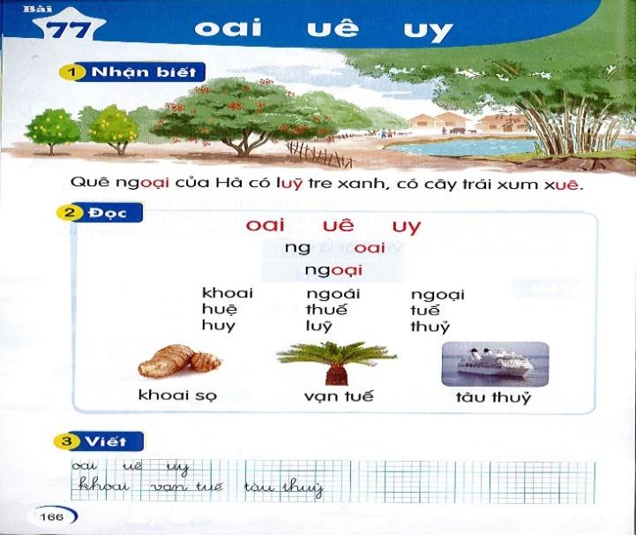  Em thấy gì trong tranh?  - GV y/c HS nhận xét  - GV nhận xét, tuyên dương, chốt lại.  - GV nói câu thuyết minh (nhận biết) dưới tranh và HS nói theo.  - GV đọc từng cụm từ dưới tranh, yêu cầu HS đọc theo.  - GV tô màu vần ươm, ươp trong câu: Quê ngoại của Hà có luỹ tre xanh, có cây trái xum xuê.  -Hôm nay chúng ta sẽ học bài 77: oai, uê, uy | - HS nghe và hát bài: Vào rừng hoa  - HS quan sát tranh  - 2 – 3 HS trả lời.  - HS nhận xét chéo bạn.  - HS lắng nghe.  - HS nói theo  - HS đọc từng cụm từ theo GV: Quê ngoại của Hà/ có luỹ tre xanh,/ có cây trái xum xuê.  - HS nhận biết chữ ghi vần oai, uê, uy.  - HS lắng nghe.
Hoạt động 2: Hình thành kiến thức mới
1. Đọc:  a. Đọc vần:  * Đọc vần oai, uê, uy:  - GV đưa chữ oai lên bảng để giúp HS nhận biết chữ mới trong bài học này.  - GV đọc mẫu vần oai (GV chú ý lắng nghe HS đọc, sửa cho HS nếu các em đọc chưa đúng)  * Đọc vần uê, uy: Quy trình giống với quy trình đọc vần oai  - Yêu cầu HS so sánh điểm giống và khác nhau giữa các vần  - GV yêu cầu HS nhận xét.  - GV nhận xét, tuyên dương  * Ghép vần:  - GV yêu cầu HS ghép vần oai, uê, uy.  - GV nhận xét  b. Đọc tiếng:  * Đọc tiếng mẫu:  - GV giới thiệu mô hình tiếng mẫu ngoại  - GV gọi 4 – 5 HS đánh vần mẫu:  . ngờ - oai - ngoai - nặng - ngoại  - GV yêu cầu HS nhận xét.  - GV nhận xét, tuyên dương  - Y/c HS đọc cả lớp.  - GV gọi 4 – 5 HS đọc trơn tiếng mẫu.  - GV yêu cầu HS nhận xét.  - GV nhận xét, tuyên dương  - Y/c HS đọc cả lớp.  * Ghép chữ cái tạo tiếng:  - GV yêu cầu HS ghép tiếng ngoại.  - GV yêu cầu 2 -3 HS phân tích tiếng  * Đọc tiếng:  - GV đưa các tiếng chứa vần oai, uê, uy yêu cầu HS tìm điểm chung.  - Y/c HS đánh vần nối tiếp, cả lớp đánh vần đồng thanh.  - Gọi 2 – 3 HS đọc trơn tất cả các tiếng:  khoai, ngoái, ngoại  huệ, thuế, tuế  huy, lũy, thủy.  - GV yêu cầu HS nhận xét.  - GV nhận xét, tuyên dương  c. Đọc từ ngữ:  - GV lần lượt đưa tranh minh hoạ cho từng từ ngữ: khoai sọ, vạn tuế, tàu thuỷ  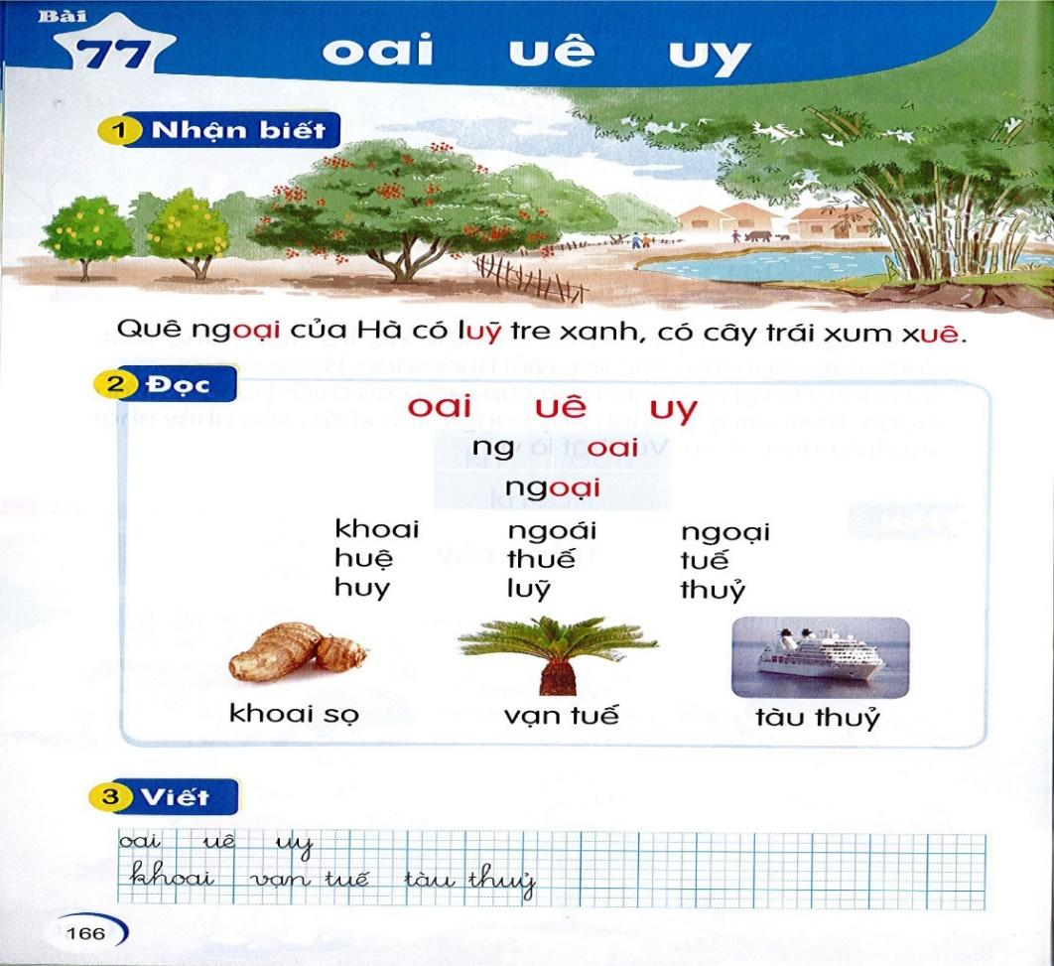  - Gọi 1 - 2 HS phân tích, đọc trơn tiếng khoai đọc trơn từ khoai sọ.  - GV yêu cầu HS nhận xét.  - GV nhận xét, tuyên dương.  - Y/c cả lớp đọc đồng thanh.  * Tiến hành tương tự với các từ: vạn tuế, tàu thuỷ  d. Đọc lại các tiếng, từ ngữ:  - GV yêu cầu HS đọc từng nhóm và cả lớp đọc lại các tiếng, từ ngữ.  - GV nhận xét, đánh giá, tuyên dương.  2. Viết bảng con:  - GV đưa mẫu chữ viết các chữ oai, uê, uy và hướng dẫn HS quan sát.  Ξi, π, Ďy  δΞi vạn ǇΜı Ǉàu κuỷ  - GV viết mẫu, vừa viết vừa nêu quy trình viết các chữ oai, uê, uy (chữ cỡ nhỏ)  * Lưu ý: liên kết giữa nét của các con chữ và khoảng cách giữa các tiếng trên một dòng.  - GV y/c HS viết bảng con (GV theo dõi, giúp đỡ HS còn hạn chế)  - GV y/c HS nhận xét bảng con.  - GV nhận xét, đánh giá chữ viết của HS. | - HS quan sát, nhận biết  - 4 – 5 HS đọc vần oai, sau đó từng nhóm và cả lớp đọc đồng thanh một số lần.  - HS nhận biết, đọc vần uê, uy  - Khoảng 1 – 2 HS so sánh điểm giống và khác nhau  - HS nhận xét chéo bạn.  - HS lắng nghe.  - HS lần lượt ghép vần oai, uê, uy  - HS lắng nghe  - HS nhận biết, đọc ngoại  - Đọc ĐT cả lớp.  - 4 – 5 HS đánh vần mẫu  - HS nhận xét bạn.  - HS lắng nghe.  - HS cả lớp đánh vần đồng thanh.  - 4 – 5 HS đọc trơn tiếng mẫu  - HS nhận xét bạn.  - HS lắng nghe.  - HS cả lớp đọc trơn đồng thanh.  - HS ghép tiếng ngoại.  - 2 - 3 HS nêu lại cách ghép.  - 1 – 2 HS tìm điểm chung cùng chứa vần oai, uê, uy: khoai, ngoái, ngoại  huệ, thuế, tuế  huy, lũy, thủy.  - HS đánh vần nối tiếp theo dãy ngồi tất cả các tiếng có cùng vần oai, uê, uy. Cả lớp đánh vần đồng thanh.  - 2 – 3 HS đọc tất cả các tiếng. Lớp đọc đồng thanh: khoai, ngoái, ngoại  huệ, thuế, tuế  huy, lũy, thủy.  - HS nhận xét bạn.  - HS lắng nghe.  - 2 – 3 HS nói tên các các sự vật trong tranh: khoai sọ, vạn tuế, tàu thuỷ  - 1 - 2 HS phân tích, đọc trơn tiếng khoai đọc trơn từ khoai sọ.  - HS nhận xét bạn.  - HS lắng nghe.  - Cả lớp đọc đồng thanh từ khoai sọ.  - HS phân tích, đọc trơn được các tiếng: tuế, thuỷ đọc trơn được từ: vạn tuế, tàu thuỷ.  - HS đọc từng nhóm và cả lớp đọc lại các tiếng, từ ngữ.  - HS lắng nghe.  - HS quan sát.  - HS lắng nghe quy trình viết các chữ oai, uê, uy (chữ cỡ nhỏ).  - HS viết vào bảng con oai, uê, uy và khoai, vạn tuế, tàu thuỷ  - HS nhận xét bài viết của bạn.  - HS lắng nghe.
TIẾT 2
Hoạt động 3: Luyện tập – thực hành (30 phút)
1. Viết vở  - GV yêu cầu HS tô và viết chữ oai, uê, uy; từ ngữ khoai, vạn tuế, tàu thuỷ vào vở tập viết 1, tập một (viết chữ cỡ vừa và nhỏ). (GV quan sát và hỗ trợ cho những HS gặp khó khăn khi viết hoặc viết chưa đúng cách.)  - GV nhận xét, đánh giá. Tuyên dương HS viết đúng, đẹp. |  | - HS tô và viết chữ oai, uê, uy từ ngữ khoai, vạn tuế, tàu thuỷ vào vở tập viết 1, tập một.  - HS lắng nghe.
2. Đọc câu, đoạn:  - GV yêu cầu HS đọc thầm đoạn ứng dụng  - Yêu cầu HS tìm tiếng có chứa oai, uê, uy.  - Yêu cầu HS đọc thành tiếng nối tiếp từng câu.  - GV đọc mẫu cả đoạn.  - GV y/c HS nhận xét bạn  - GV nhận xét, tuyên dương  - Y/c HS đọc thành tiếng cả đoạn  - GV treo tranh, yêu cầu HS quan sát.  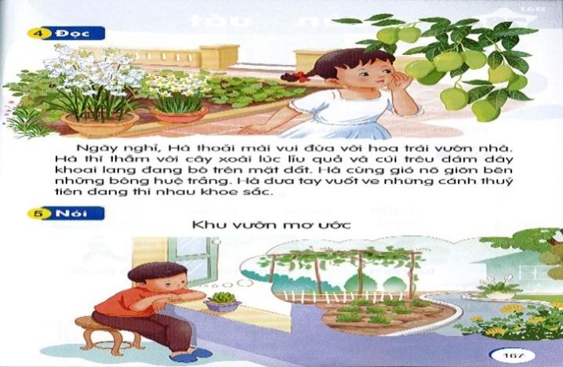  - GV hỏi:  + Ngày nghỉ, Hà làm gì?  + Vườn nhà Hà có những cây gì?  + Hà vui đùa vối cây trong vườn như thế nào?  - GV nhận xét, chốt lại. | - HS đọc thầm câu, đoạn ứng dụng.  - HS tìm: thoải, xoài, khoai, huệ, thuỷ.  - HS đọc thành tiếng nối tiếp từng câu.  - 4 – 5 HS đọc cả đoạn.  - HS nhận xét bạn.  - HS lắng nghe.  - HS đọc theo cá nhân hoặc theo nhóm, sau đó cả lớp đọc đồng thanh theo GV.  - HS quan sát tranh.  - HS trả lời. Dự kiến  + Ngày nghỉ, Hà thoải mái vui đùa với hoa trái vườn nhà.  + Vườn nhà Hà có xoài, khoai lang, hoa huệ, hoa thủy tiên.  + Thì thầm với cây xoài; trêu đám khoai lang; nô giỡn bên hoa huệ; vuốt ve những cánh hoa thủy tiên.
3.Nói theo tranh:  - GV yêu cầu HS quan sát tranh trong SGK, đặt từng câu hỏi cho HS trả lời:  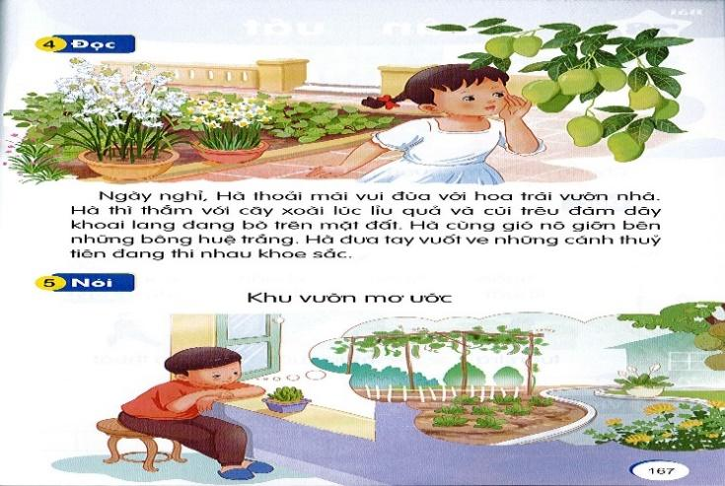  + Em thấy gì trong tranh?  + Nhà em có vườn không?  + Vườn nhà em có những cây gì?  + Nếu có một khu vườn riêng của mình, các em muốn trồng cây gì trong khu vườn đó?  - GV có thể mở rộng giúp HS có tình yêu với cây cối, vườn tược và thiên nhiên  - Khi có cây cối trồng trong vườn em cảm thấy như thế nào?  - GV và HS thống nhất câu trả lời.  - GV yêu cầu HS thực hiện theo nhóm.  - GV nhận xét, tuyên dương. | - HS quan sát tranh theo cặp trong SGK và trả lời câu hỏi.  - HS trả lời. Dự kiến:  + Bạn nhỏ ngồi bên cửa sổ ngắm hoa và cây trong vườn.  + HS trả lời.  + HS trả lời.  + HS trả lời.  -Mát mẻ, thêm yêu cuộc sống.  - HS thực hiện: Thảo luận – trao đổi về khu vườn nhà mình.  - HS nhận xét
Hoạt động 4: Vận dụng – sáng tạo (5 phút)
* Trò chơi “Nhanh tay lẹ mắt “  - - GV tổ chức trò chơi để tìm một số từ ngữ chứa vần oai, uê, uy.  - Sau mỗi lần GV y/c HS nhận xét,  - GV nhận xét, tuyên dương HS. | - HS tham gia trò chơi để tìm một số từ ngữ chứa vần oai, uê, uy.  - HS nhận xét chéo bạn.
Hoạt động 5: Tìm tòi - mở rộng (2 phút)
- GV nhận xét chung giờ học, khen ngợi và động viên HS.  - GV lưu ý HS ôn lại vần vừa học.  - Yêu cầu HS về tìm các tiếng chữa vần vừa học.  - Dặn dò HS về nhà đọc lại bài, hoàn thành bài và xem trước bài mới. | - HS lắng nghe.  - HS lắng nghe.
IV. ĐIỀU CHỈNH SAU BÀI DẠY (nếu có):

Tự nhiên và xã hội
Ôn tập về chủ đề cộng đồng địa phương (T3)
I. YÊU CẦU CẦN ĐẠT
1. Kiến thức
+Nêu được tên và ý nghĩa của một số biển báo giao thông và quy tắc an toàn giao thông khi đi bộ.
2. Năng lực:
a. Năng lực chung:
- Tự chủ và tự học:
+Nêu được tên và ý nghĩa của một số biển báo giao thông và quy tắc an toàn giao thông khi đi bộ.
- Giao tiếp và hợp tác: Thực hiện được quy tắc an toàn giao thông theo đèn tín hiệu và biển bảo giao thông nhắc nhở các bạn cùng thực hiện.
b. Năng lực đặc thù:
Năng lực nhận thức khoa học:
+ Nhận biết được một số tình huống nguy hiểm, các rủi ro có thể xảy ra trên đường
Năng lực tìm hiểu môi trường tự nhiên và xã hội xung quanh:
+ Thực hành cách đi bộ qua đường đúng cách trên đoạn đường có đèn tín hiệu giao thông và đoạn đường không có đèn tín hiệu,
+ Thực hiện quy tắc an toàn giao thông khi đi bộ và nhắc nhở mọi người cùng thực hiện.
Năng lực vận dụng kiến thức, kỹ năng:
+ HS biết cách xử lý phù hợp trong những tình huống cụ thể khi tham gia giao t
+ Nhận biết được những tình huống đúng sai ở các hình trong SGK.
3. Phẩm chất :
- Chăm chỉ: Rèn luyện kĩ năng quan sát thực tế, kĩ năng tranh luận.
- Trách nhiệm: Biết được một số tình huống nguy hiểm, các rủi ro có thể xảy ra trên đường
II. ĐỒ DÙNG DẠY HỌC
- GV :băng đĩa nhạc, bảng phụ tổ chức trò chơi, bông hoa khen thưởng…
- HS: sgk
III. HOẠT ĐỘNG DẠY - HỌC
Mở đầu: Mở đầu  - GV yêu cầu HS nhớ lại và kể những việc em đã làm để đóng góp cho cộng đồng Hoạt động vận dụng GV có thể tổ chức cho HS trao đổi  - GV hướng dẫn HS quan sát 2 tình huống trong SGK, thảo luận về mối tình huống và cách ứng xử trong mọi tình huống  - Tổ chức HS thảo luận theo nhóm.  - GV gợi ý để các nhóm thảo luận, đề xuất cách ứng xử của nhóm mình và tổ chức đóng vai thể hiện cách ứng xử đó.  Yêu cầu cần đạt: Thể hiện được cách ứng xử phù hợp với từng tình huống tự đánh giá cuối chủ đề:  -GV hướng dẫn HS quan sát hình tự đánh giá cuối chủ đề và tổng kết những nội dung cơ bản của chủ để  - GV hướng dẫn HS làm sản phẩm học tập như gợi ý ở hình hoặc tự sáng tạo nhân tổng kết được kiến thức về cộng đồng địa phương, HS tự đánh giá xem mình đã làm được những nội dung nào nêu trong khung  - GV đánh giá tổng kết sau khi HS học xong chủ đề (có thể sử dụng bài tự luận, trắc nghiệm khách là 1, hoặc thông qua các sản phẩm học tập các em đã làm).  3.Đánh giá  - HS biết cách ứng xử phù hợp với những tình huống cụ thể ở Cộng đồng địa phương và bộc lộ được cảm xúc với người dân trong cộng đồng.  - Định hướng phát triển năng lực, phẩm chất: GV có thể tổ chức cho HS làm sản phẩm học tập như gợi ý ở hình tự đánh giá cuối chủ đề, liên hệ bản thân và kể những việc mình đã làm được vu khi học các bài của chủ để Cộng đồng địa phương, từ đó phát triển năng lực, vận dụng kiến thức vào thực tế để giải quyết những tình huống đen giản trong cuộc sống.  4. Hướng dẫn về nhà  Nhớ và đố lại bố mẹ, anh chị những câu đố đã học ở lớp.  * Tổng kết tiết học  - Nhắc lại nội dung bài học  - Nhận xét tiết học  - Hướng dẫn hs chuẩn bị bài sau | -HS HS nhớ lại và kể những việc em đã làm để đóng góp cho cộng đồng Hoạt động  - HS quan sát  - HS thảo luận nhóm  - Đại diện nhóm trình bày  -Nhóm khác theo dõi, bổ sung  - HS lắng nghe  - HS quan sát hình tự đánh giá cuối chủ đề  - HS thực hành  - HS lắng nghe  - HS lắng nghe  - HS làm sản phẩm  - HS lắng nge  - HS lắng nghe và thực hiện theo yêu cầu
IV. ĐIỀU CHỈNH SAU BÀI DẠY (nếu có):
Thứ tư ngày 27 tháng 12 năm 2023
Tiếng Việt
Bài 78: uân uât
I. YÊU CẦU CẦN ĐẠT:
1. Phát triển kỹ năng
- Phát triển kỹ năng nói theo chủ điểm Đón Tết được gợi ý trong tranh.
- Phát triển kỹ năng quan sát, nhận biết nhân vật và suy đoán nội dung tranh minh hoạ (chương trình nghệ thuật chào xuân; bố con Hà đi chợ hoa xuân; một số cây cối...)
2. Phẩm chất
- Cảm nhận được vẻ đẹp của các loài hoa cảnh, cảm nhận tình cảm gia đình trong dịp Tết.
II. ĐỒ DÙNG DẠY HỌC:
- SGK, tranh minh họa SGK, bộ chữ học vần biểu diễn, bảng phụ (nếu có).
- Bảng phụ cho phần viết
III. CÁC HOẠT ĐỘNG DẠY – HỌC:
Tiết 1
Hoạt động của giáo viên | Hoạt động của học sinh
Hoạt động 1: Khởi động (5 phút)
* Tổ chức cho HS hát  * Nhận biết:  - GV yêu cầu HS quan sát tranh và trả lời câu hỏi:  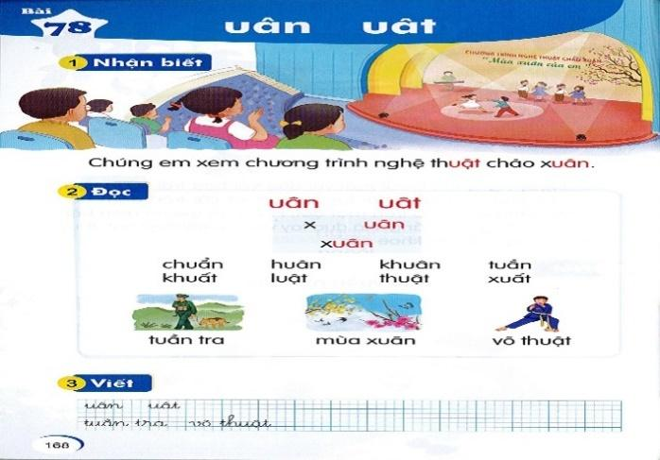  Em thấy gì trong tranh?  - GV y/c HS nhận xét  - GV nhận xét, tuyên dương, chốt lại.  - GV nói câu thuyết minh (nhận biết) dưới tranh và HS nói theo.  - GV đọc từng cụm từ dưới tranh, yêu cầu HS đọc theo.  - GV tô màu vần ươc, ươt trong câu: Chúng em xem chương trình nghệ thuật chào xuân.  -Hôm nay chúng ta sẽ học bài 78: uân, uât |  | - HS nghe và hát bài: Em yêu trường em  - HS quan sát tranh theo nhóm đôi, trả lời:  - 2 – 3 HS trả lời.  - HS nhận xét chéo bạn.  - HS lắng nghe.  - HS nói theo  - HS đọc từng cụm từ theo GV: Chúng em/ xem/ chương trình nghệ thuật/ chào xuân.  - HS nhận biết chữ ghi vần uân, uât.  - HS lắng nghe.
Hoạt động 2: Hình thành kiến thức mới (35 phút)
1. Đọc:  a. Đọc vần:  * Đọc vần uân, uât:  - GV đưa chữ uân lên bảng để giúp HS nhận biết chữ mới trong bài học này.  - GV đọc mẫu vần uân (GV chú ý lắng nghe HS đọc, sửa cho HS nếu các em đọc chưa đúng)  * Đọc vần uât: Quy trình giống với quy trình đọc vần uân  - Yêu cầu HS so sánh điểm giống và khác nhau giữa các vần  - GV yêu cầu HS nhận xét.  - GV nhận xét, tuyên dương  * Ghép vần:  - GV yêu cầu HS ghép vần uân, uât.  - GV nhận xét  b. Đọc tiếng:  * Đọc tiếng mẫu:  - GV giới thiệu mô hình tiếng mẫu xuân  - GV gọi 4 – 5 HS đánh vần mẫu:  . xờ - uân - xuân  - GV yêu cầu HS nhận xét.  - GV nhận xét, tuyên dương  - Y/c HS đọc cả lớp.  - GV gọi 4 – 5 HS đọc trơn tiếng mẫu.  - GV yêu cầu HS nhận xét.  - GV nhận xét, tuyên dương  - Y/c HS đọc cả lớp.  * Ghép chữ cái tạo tiếng:  - GV yêu cầu HS ghép tiếng xuân.  - GV yêu cầu 2 -3 HS phân tích tiếng  * Đọc tiếng:  - GV đưa các tiếng chứa vần uân, uât yêu cầu HS tìm điểm chung.  - Y/c HS đánh vần nối tiếp, cả lớp đánh vần đồng thanh.  - Gọi 2 – 3 HS đọc trơn tất cả các tiếng:  chuẩn, huân, khuân, tuần  khuất, luật, thuật, xuất  - GV yêu cầu HS nhận xét.  - GV nhận xét, tuyên dương  c. Đọc từ ngữ:  - GV lần lượt đưa tranh minh hoạ cho từng từ ngữ: tuần tra, mùa xuân, võ thuật  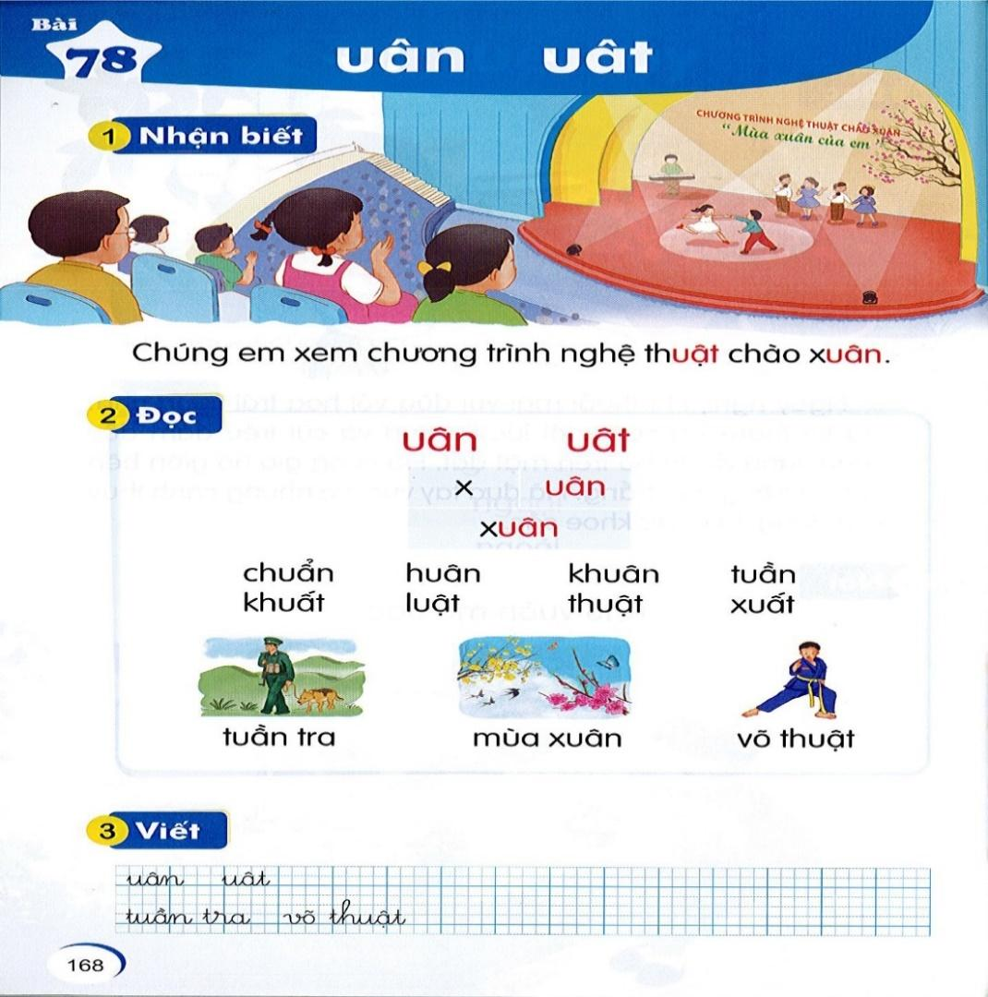  - Gọi 1 - 2 HS phân tích, đọc trơn tiếng tuần đọc trơn từ tuần tra.  - GV yêu cầu HS nhận xét.  - GV nhận xét, tuyên dương.  - Y/c cả lớp đọc đồng thanh.  * Tiến hành tương tự với các từ: mùa xuân, võ thuật  d. Đọc lại các tiếng, từ ngữ:  - GV yêu cầu HS đọc từng nhóm và cả lớp đọc lại các tiếng, từ ngữ.  - GV nhận xét, đánh giá, tuyên dương. |  | - HS quan sát, nhận biết  - 4 – 5 HS đọc vần uân, sau đó từng nhóm và cả lớp đọc đồng thanh một số lần.  - HS nhận biết, đọc vần uât  - Khoảng 1 – 2 HS so sánh điểm giống và khác nhau  - HS nhận xét chéo bạn.  - HS lắng nghe.  - HS lần lượt ghép vần uân, uât  - HS lắng nghe  - HS nhận biết, đọc xuân  - Đọc ĐT cả lớp.  - 4 – 5 HS đánh vần mẫu  - HS nhận xét bạn.  - HS lắng nghe.  - HS cả lớp đánh vần đồng thanh.  - 4 – 5 HS đọc trơn tiếng mẫu  - HS nhận xét bạn.  - HS lắng nghe.  - HS cả lớp đọc trơn đồng thanh.  - HS ghép tiếng xuân.  - 2 - 3 HS nêu lại cách ghép.  - 1 – 2 HS tìm điểm chung cùng chứa vần uân, uât: chuẩn, huân, khuân, tuần  khuất, luật, thuật, xuất.  - HS đánh vần nối tiếp theo dãy ngồi tất cả các tiếng có cùng vần uân, uât. Cả lớp đánh vần đồng thanh.  - 2 – 3 HS đọc tất cả các tiếng. Lớp đọc đồng thanh: chuẩn, huân, khuân, tuần  khuất, luật, thuật, xuất.  - HS nhận xét bạn.  - HS lắng nghe.  - 2 – 3 HS nói tên các các sự vật trong tranh: tuần tra, mùa xuân, võ thuật  - 1 - 2 HS phân tích, đọc trơn tiếng tuần đọc trơn từ tuần tra.  - HS nhận xét bạn.  - HS lắng nghe.  - Cả lớp đọc đồng thanh từ tuần tra.  - HS phân tích, đọc trơn được các tiếng: xuân, thuật đọc trơn được từ: mùa xuân, võ thuật  - HS đọc từng nhóm và cả lớp đọc lại các tiếng, từ ngữ.  - HS lắng nghe.
Hoạt động 3: Luyện tập – thực hành (10 phút)
* Viết bảng con:  - GV đưa mẫu chữ viết các chữ uân, uât và hướng dẫn HS quan sát.  Ďân, Ďât  Ǉuần Ǉra võ κuật  - GV viết mẫu, vừa viết vừa nêu quy trình viết các chữ uân, uât (chữ cỡ nhỏ)  * Lưu ý: liên kết giữa nét của các con chữ và khoảng cách giữa các tiếng trên một dòng.  - GV y/c HS viết bảng con (GV theo dõi, giúp đỡ HS còn hạn chế)  - GV y/c HS nhận xét bảng con.  - GV nhận xét, đánh giá chữ viết của HS. |  |  | - HS quan sát.  - HS lắng nghe quy trình viết các chữ uân, uât (chữ cỡ nhỏ).  - HS viết vào bảng con uân, uât và tuần tra, võ thuật  - HS nhận xét bài viết của bạn.  - HS lắng nghe.
Hoạt động 4: Vận dụng – sáng tạo (5 phút)
* Trò chơi “Đánh trống truyền loa “  - Cách chơi: HS chuyền tay nhau thẻ chữ uân, uât. Cô là người đánh trống, cô phát cho HS 1 thẻ chữ cái. Cô đánh trống nhanh HS truyền chữ cái qua cho bạn khi nghe cô khẽ mạnh tiếng trống xuống, thì HS cầm thẻ chữ cái đó đưa lên phát âm.  - Tổ chức cho HS chơi  - GV nhận xét tuyên dương | - HS lắng nghe.  - HS chơi.  - HS nhận xét
Hoạt động 5: Tìm tòi - mở rộng (2 phút)
- GV nhận xét chung giờ học, khen ngợi và động viên HS.  - GV lưu ý HS ôn lại vần vừa học.  - Dặn dò HS về nhà đọc lại bài, hoàn thành bài và xem trước bài mới. | - HS lắng nghe.  - HS lắng nghe.
IV. ĐIỀU CHỈNH SAU BÀI DẠY (nếu có):
Toán
Ôn tập các số trong phạm vi 10
I. YÊU CẦU CẦN ĐẠT:
1. Năng lực:
Ôn tập, củng cố các số trong phạm vi 10 (hình thành số, nhận biết, đọc, viết số, phân tích số, sắp thứ tự, so sánh số,…).
Phát triển tư duy lôgic, năng lực tự giải quyết vấn đề, giao tiếp toán học khi tham gia các hoạt động trong bài học liên quan đến các số trong phạm vi 10.
2. Phẩm chất:
- Giao tiếp, diễn đạt, trình bày bằng lời nói khi tìm câu trả lời cho bài toán,...
II. ĐỒ DÙNG DẠY HỌC:
- Các đồ dùng, vật liệu để thực hiện một số trò chơi khi ôn tập.
- Bộ đồ dùng học Toán 1.
III. CÁC HOẠT ĐỘNG CƠ BẢN
Tiết 2: Luyện tập
Hoạt động của giáo viên | Hoạt động của học sinh
Hoạt động 1: Khởi động (2 phút)  - Ổn định tổ chức  - Giới thiệu bài : | - Hát  - Lắng nghe
Hoạt động 2: Luyện tập – thực hành (26phút)  * Bài 1:  - GV nêu yêu cầu của bài.  - Yêu cầu HS đọc các số theo thứ tự từ 1 đến 10  - Vậy các số còn thiếu là những số nào?  - GV cùng HS nhận xét | 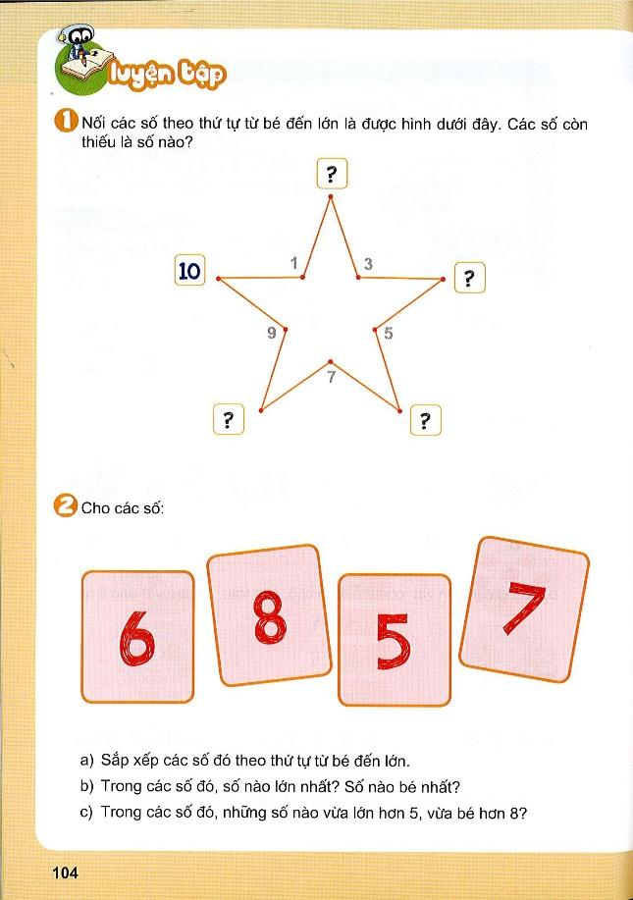  2  - HS nhắc lại  - HS nêu  - HS thực hiện  -HS nhận xét  4  6  8
*Bài 2:  - GV nêu yêu cầu của bài.  a)GV cho HS đọc và xếp các số đó theo thứ tự từ bé đến lớn các số 6, 8, 5, 7  -GV hỏi:  b) Trong các số đó số nào lớn nhất? Số nào bé nhất?  c) Trong các số đó số nào vừa lớn hơn 5, vừa bé hơn 8?  - GV cùng HS nhận xét | - HS nhắc lại y/c của bài  - HS thực hiện: theo thứ tự từ bé đến lớn các số 5, 6, 7, 8  - HS trả lời b) 8, 5  - HS trả lời c) 6, 7  - HS nhận xét bạn
*Bài 3:  - GV nêu yêu cầu của bài.  - Yêu cầu HS quan sát tranh:  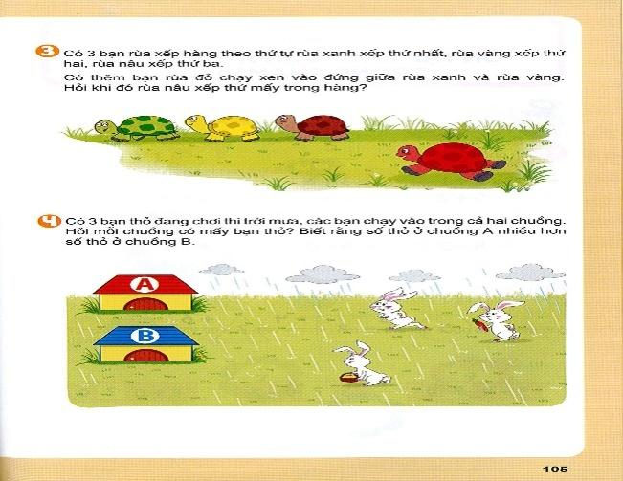  -GV hỏi:  + Bức tranh vẽ những con gì?  +Rùa xanh đang ở vị trí thứ mấy trong hàng?  + Rùa vàng đang ở vị trí thứ mấy?  + Rùa nâu đang ở vị trí thứ mấy?  GV: Có thêm bạn rùa đỏ chạy xen vào giữa rùa xanh và rùa vàng. Hỏi khi đó rùa nâu xếp thứ mất trong hàng?  -GV cùng HS nhận xét, kết luận | -HS quan sát tranh  - Tranh vẽ những con rùa.  - Rùa xanh ở vị trí thứ nhất.  - Rùa vàng ở vị trí thứ hai.  - Rùa nâu ở vị trí thứ ba.  - Khi đó rùa nâu xếp thứ tư trong hàng  - HS nhận xét
Hoạt động 3: Vận dụng – sáng tạo (10 phút)  *Bài 4: Ai nhanh, ai đúng  - GV nêu yêu cầu của bài.  - Yêu cầu HS quan sát tranh:  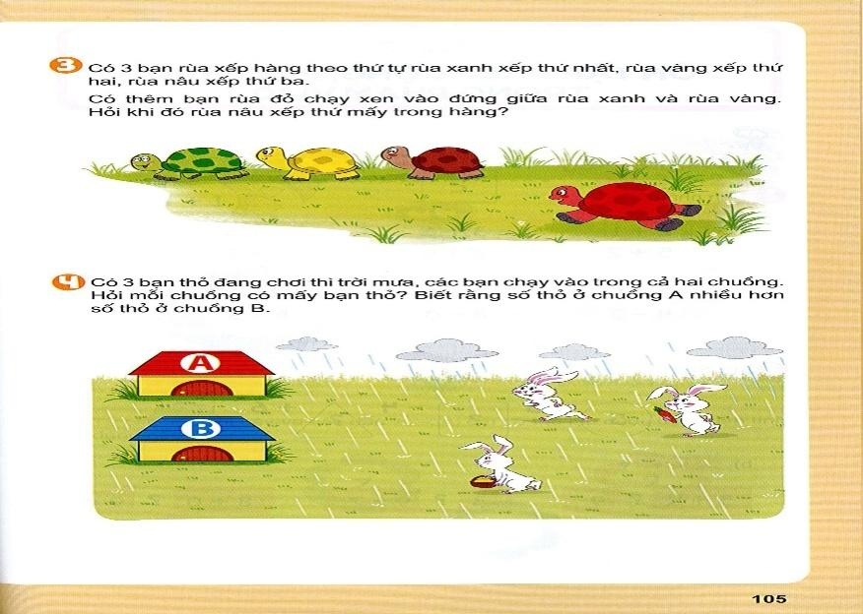  - GV hỏi: Tranh vẽ gì?  -GV: Có 2 ngôi nhà, ngoài trời đang mưa, có 3 chú thỏ đang chạy vào nhà để tránh mưa. Các chú thỏ chạy vào trong cả 2 chuồng. Hỏi mỗi chuồng có mấy bạn thỏ? Biết rằng số thỏ ở chuồng A nhiều hơn số thỏ ở chuồng B.  - GV tổ chức thi đua giữa 3 tổ.  - Tổ nào dán nhanh và đúng các con thỏ vào chuồng, tổ đó chiến thắng.  - GV cùng HS nhận xét | - Hs quan sát tranh  - Tranh vẽ những con thỏ  - HS trả lời  - Chuồng A có 2 bạn thỏ, chuồng B có 1 bạn thỏ  - Đại diện 3 tổ lên thi.  - Nhận xét
Hoạt động 4: Tìm tòi - mở rộng (2 phút)
- Nhắc lại nội dung bài.
- Dặn dò: Về nhà chuẩn bị bài tiết sau.-Về nhà em cùng người thân tìm thêm nhóm sự vật có số lượng nhiều hơn, ít hơn, bằng nhau
- Nhận xét tiết học
IV. ĐIỀU CHỈNH SAU BÀI DẠY (nếu có):

Thứ năm ngày 28 tháng 12 năm 2023
Đạo đức:
Học tập, sinh hoạt đúng giờ
I. YÊU CẦU CẦN ĐẠT:
- Phẩm chất: trách nhiệm
- Năng lực: năng lực điều chỉnh hành vi, phát triển bản thân, giao tiếp và hợp tác
II. ĐỒ DÙNG DẠY HỌC:
- SGK, SGV, Vở bài tập Đạo đức 1;
- Tranh ảnh, truyện, hình dán mặt cười - mặt mếu, âm nhạc (bài hát Giờ nào việcnấy” - nhạc: Quỳnh Hợp, lời: Nguyễn Viêm),... gắn với bài học “Học tập, sinh hoạtđúng giờ”;
- Máy tính, máy chiếu projector, bài giảng powerpoint,... (nếu có điều kiện).
III. TỔ CHỨC HOẠT ĐỘNG DẠY HỌC
Tiết 1
Hoạt động dạy | Hoạt động học
- Khởi động  Tổ chức hoạt động tập thể- hát bài "Giờ nào việc nấy"  - GV tổ chức cho HS hát bài “Giờ nào việc nấy”.  - GV đặt câu hỏi: Em học tập được điều gì từ bạn nhỏ trong bài hát?  - HS suy nghĩ, trả lời.  Kết luận: Bạn nhỏ trong bài hát đã học được nhiều điều hay, thói quen tốt trong cuộcsống trong đó có thói quen giờ nào việc nấy, học tập, sinh hoạt đúng giờ.  - Khám phá  Khám phá lợi ích của việc học tập, sinh hoạt đúng giờ  - GV yêu cầu HS quan sát tranh và thảo luận theo cặp: Thời gian biểu “Một ngày họctập, sinh hoạt của bạn trong tranh”, có điểm gì giống hoặc khác với thời gian biểucủa em? Qua đó, em thấy cần thay đổi ở thời gian biểu của mình điều gì không?  - GV cùng HS khám phá lợi ích của việc học tập, sinh hoạt đúng giờ.  - GV đặt câu hỏi: “Theo em, học tập, sinh hoạt đúng giờ có lợi ích gì?”  - GV gợi ý cho HS: Học tập, sinh hoạt đúng giờ giúp em thực hiện được kế hoạch đãđề ra, luôn có sức khoẻ để học tập, sinh hoạt,...  - GV mời từ hai đến bốn HS trả lời.  - GV đặt câu hỏi cho HS: Em cần làm gì để học tập, sinh hoạt đúng giờ?  Kết luận: Mỗi HS đều phải thực hiện đúng thời gian sinh hoạt (ăn, uổng, ngủ, nghỉ),học tập (ở trường, ở nhà), đi lại,... theo kế hoạch đề ra để luôn khoẻ mạnh và học tậpđạt kết quả cao.  - Luyện tập  Hoạt động 1Xác định việc nên làm và việc không nên làm  - GV treo/ chiếu tranh lên bảng (hoặc HS quan sát tranh trong SGK), giao nhiệmvụ cho các nhóm: Hãy quan sát ba bức tranh trong mục Luyện tập, thảo luận vàbày tỏ thái độ đồng tình với việc làm đúng, không đồng tình với việc làm sai. Giảithích vì sao.  - HS thảo luận, cử đại diện nhóm lên bảng, có thể dán sticker mặt cười vào việc làmđúng (nên làm); sticker mặt mếu vào việc làm sai (không nên làm). HS cũng có thểdùng thẻ học tập hoặc bút chì đánh dấu vào tranh.  - Đồng tình với hành động (việc nên làm): Tranh 2 - Giờ ăn trưa ở lớp, bạn trai tậptrung ăn đúng thời gian quy định.  - Không đồng tình với hành động (việc không nên làm):  + Tranh 1: Làm hai việc cùng một lúc, vừa đọc truyện vừa ăn trưa.  + Tranh 3: Vẽ tranh trong giờ học Toán.  Kết luận: Học tập, sinh hoạt đúng giờ là nhiệm vụ của mỗi HS. Em nên học tập theobạn ở tranh 2 và không nên làm theo các bạn ở tranh 1, 3.  Hoạt động 2Chia sẻ cùng bạn  - GV nêu yêu cầu: Em hãy chia sẻ với các bạn về một ngày học tập, sinh hoạt của em.  - GV tuỳ thuộc vào thời gian của tiết học có thể mời một sỗ em chia sẻ trước lớp hoặccác em chia sẻ theo nhóm đôi.  - HS chia sẻ qua thực tế của bản thân.  - GV nhận xét và khen ngợi các bạn đã biết thực hiện thời gian biểu khoa học, hợp líđể học tập, sinh hoạt đúng giờ.  - Vận dụng  Hoạt động 1Đưa ra lời khuyên cho bạn  - GV chiếu/treo tranh mục Vận dụng lên bảng, yêu cầu HS quan sát, thảo luận đưa ralời khuyên cho bạn chưa biết giữ trật tự trong giờ ngủ trưa ở trường.  - Gợi ý:  1/ Bạn ơi, bạn về chỗ ngủ trưa đi.  2/ Bạn ơi, đừng chơi đùa làm ồn nữa, về chỗ ngủ trưa đi.  3/ Bạn ơi, đừng làm thế.  - GV cho HS nêu các lời khuyên khác nhau và phân tích chọn ra lời khuyên hay nhất  Kết ỉuận: Chúng ta cần học tập, sinh hoạt đúng giờ để đảm bảo sức khoẻ và không làm  ảnh hưởng đến người khác.  Hoạt động 2:Em cùng bạn thực hiện thời gian biểu hợp lí để có lợi cho sức khoẻ và học tập  Thực hiện theo thời gian biểu hợp lí là rất quan trọng, ai chưa có thời gian biểu hợp lícho việc ản uống, học tập, chơi, ngủ,... thì cần điều chỉnh cho phù hợp để có lợi chosức khoẻ và đảm bảo việc học tập.  Thông điệp:GV chiếu/viết thông điệp lên bảng (HS quan sát trên bảng hoặc nhìn vàoSGK), đọc. | -HS hát  -HS trả lời  - HS quan sát tranh  - HS trả lời  - Các nhóm lắng nghe, bổ sung ý kiến cho bạn vừa trình bày.  -HS lắng nghe  - Học sinh trả lời  (Ăn uống, ngủ, nghỉ theo kế hoạch đã đặt ra.)  -HS lắng nghe.  - HS quan sát  -HS thảo luận và nêu  -HS chọn  -HS lắng nghe  -HS quan sát  -HS trả lời  -HS chọn  -HS lắng nghe  -HS chia sẻ  -HS nêu  -HS lắng nghe  -HS lắng nghe
IV. ĐIỀU CHỈNH SAU BÀI DẠY (nếu có):

Tiếng Việt
Bài 79: uyên uyêt
I. YÊU CẦU CẦN ĐẠT:
1. Phát triển kỹ năng
- Phát triển kỹ năng nói theo chủ điểm Cảnh vật được gợi ý trong tranh. Phát triển kỹ năng quan sát, nhận biết nhân vật và suy đoán nội dung tranh minh hoạ (Bà kể chuyện; tranh về trăng, tranh về cảnh vật: thuyền và trăng).
2. Phẩm chất
- Cảm nhận được vẻ đẹp của thiên nhiên đất nước, tình cảm gia đình.
II. ĐỒ DÙNG DẠY HỌC:
- SGK, tranh minh họa SGK, bộ chữ học vần biểu diễn, bảng phụ (nếu có).
- Bảng phụ cho phần viết
III. CÁC HOẠT ĐỘNG DẠY – HỌC:
Hoạt động của giáo viên | Hoạt động của học sinh
Hoạt động 1: Khởi động (5 phút)
* Tổ chức cho HS hát  * Nhận biết:  - GV yêu cầu HS quan sát tranh và trả lời câu hỏi:  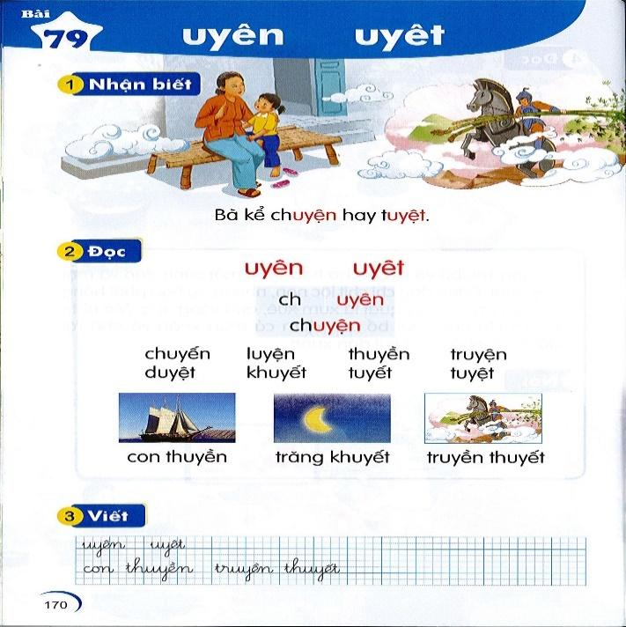  Em thấy gì trong tranh?  - GV y/c HS nhận xét  - GV nhận xét, tuyên dương, chốt lại.  - GV nói câu thuyết minh (nhận biết) dưới tranh và HS nói theo.  - GV đọc từng cụm từ dưới tranh, yêu cầu HS đọc theo.  - GV tô màu vần ươc, ươt trong câu: Bà kể chuyện hay tuyệt.  -Hôm nay chúng ta sẽ học bài 79: uyên, uyêt | - HS nghe và hát bài: Những bông hoa những bài ca  - HS quan sát tranh theo nhóm đôi, trả lời:  - 2 – 3 HS trả lời.  - HS nhận xét chéo bạn.  - HS lắng nghe.  - HS nói theo  - HS đọc từng cụm từ theo GV: Bà/ kể chuyện/ hay tuyệt.  - HS nhận biết chữ ghi vần uyên, uyêt.  - HS lắng nghe.
Hoạt động 2: Hình thành kiến thức mới (30 phút)
1. Đọc:  a. Đọc vần:  * Đọc vần uyên, uyêt:  - GV đưa chữ uyên lên bảng để giúp HS nhận biết chữ mới trong bài học này.  - GV đọc mẫu vần uyên(GV chú ý lắng nghe HS đọc, sửa cho HS nếu các em đọc chưa đúng)  * Đọc vần uyêt: Quy trình giống với quy trình đọc vần uyên  - Yêu cầu HS so sánh điểm giống và khác nhau giữa các vần  - GV yêu cầu HS nhận xét.  - GV nhận xét, tuyên dương  * Ghép vần:  - GV yêu cầu HS ghép vần uyên, uyêt.  - GV nhận xét  b. Đọc tiếng:  * Đọc tiếng mẫu:  - GV giới thiệu mô hình tiếng mẫu chuyện  - GV gọi 4 – 5 HS đánh vần mẫu:  . chờ - uyên - chuyên - nặng - chuyện  - GV yêu cầu HS nhận xét.  - GV nhận xét, tuyên dương  - Y/c HS đọc cả lớp.  - GV gọi 4 – 5 HS đọc trơn tiếng mẫu.  - GV yêu cầu HS nhận xét.  - GV nhận xét, tuyên dương  - Y/c HS đọc cả lớp.  * Ghép chữ cái tạo tiếng:  - GV yêu cầu HS ghép tiếng chuyện.  - GV yêu cầu 2 -3 HS phân tích tiếng  * Đọc tiếng:  - GV đưa các tiếng chứa vần uyên, uyêt yêu cầu HS tìm điểm chung.  - Y/c HS đánh vần nối tiếp, cả lớp đánh vần đồng thanh.  - Gọi 2 – 3 HS đọc trơn tất cả các tiếng:  chuyến, luyện, thuyền, truyện  duyệt, khuyết, tuyết, tuyệt.  - GV yêu cầu HS nhận xét.  - GV nhận xét, tuyên dương  c. Đọc từ ngữ:  - GV lần lượt đưa tranh minh hoạ cho từng từ ngữ: con thuyền, trăng khuyết, truyền thuyết  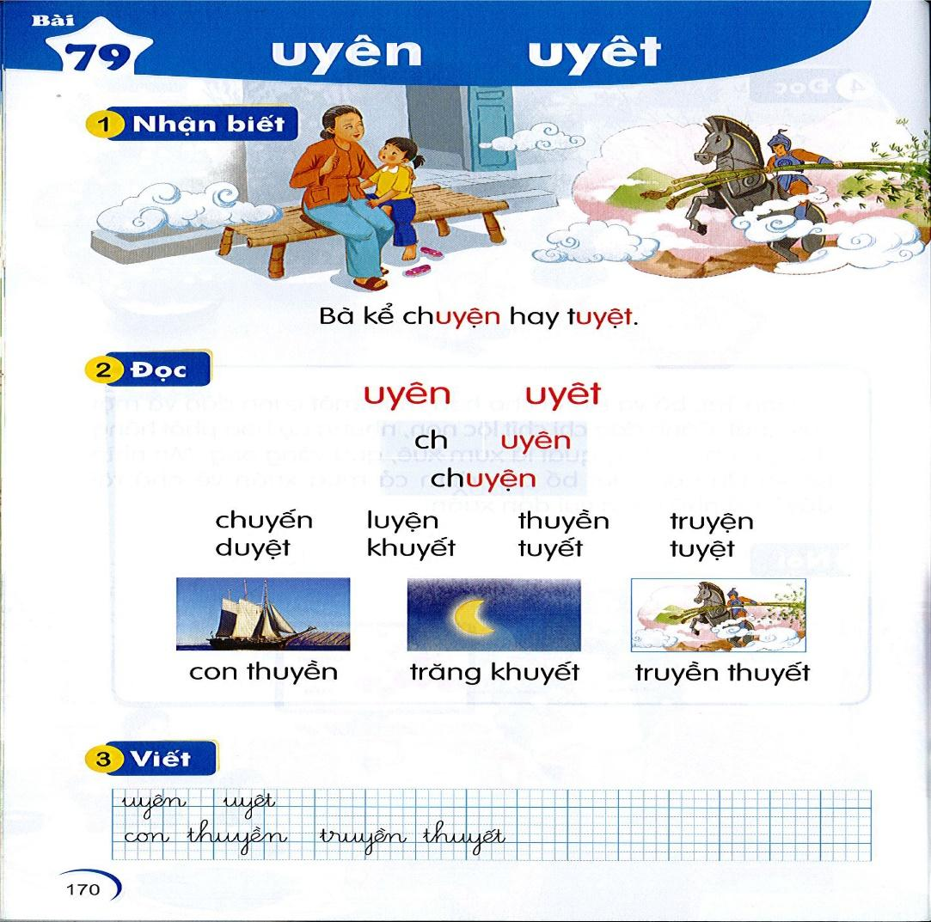  - Gọi 1 - 2 HS phân tích, đọc trơn tiếng thuyền đọc trơn từ con thuyền.  - GV yêu cầu HS nhận xét.  - GV nhận xét, tuyên dương.  - Y/c cả lớp đọc đồng thanh.  * Tiến hành tương tự với các từ: trăng khuyết, truyền thuyết  d. Đọc lại các tiếng, từ ngữ:  - GV yêu cầu HS đọc từng nhóm và cả lớp đọc lại các tiếng, từ ngữ.  - GV nhận xét, đánh giá, tuyên dương.  2. Viết bảng con:  - GV đưa mẫu chữ viết các chữ uyên, uyêt và hướng dẫn HS quan sát.  Ďΐłn, ĎΐłΙ  cΪ κuΐϛn Ǉruΐϛn κuΐĞt  - GV viết mẫu, vừa viết vừa nêu quy trình viết các chữ uyên, uyêt (chữ cỡ nhỏ)  * Lưu ý: liên kết giữa nét của các con chữ và khoảng cách giữa các tiếng trên một dòng.  - GV y/c HS viết bảng con (GV theo dõi, giúp đỡ HS còn hạn chế)  - GV y/c HS nhận xét bảng con.  - GV nhận xét, đánh giá chữ viết của HS. | - HS quan sát, nhận biết  - 4 – 5 HS đọc vần uyên, sau đó từng nhóm và cả lớp đọc đồng thanh một số lần.  - HS nhận biết, đọc vần uyêt  - Khoảng 1 – 2 HS so sánh điểm giống và khác nhau  - HS nhận xét chéo bạn.  - HS lắng nghe.  - HS lần lượt ghép vần uyên, uyêt  - HS lắng nghe  - HS nhận biết, đọc chuyện  - Đọc ĐT cả lớp.  - 4 – 5 HS đánh vần mẫu  - HS nhận xét bạn.  - HS lắng nghe.  - HS cả lớp đánh vần đồng thanh.  - 4 – 5 HS đọc trơn tiếng mẫu  - HS nhận xét bạn.  - HS lắng nghe.  - HS cả lớp đọc trơn đồng thanh.  - HS ghép tiếng chuyện.  - 2 - 3 HS nêu lại cách ghép.  - 1 – 2 HS tìm điểm chung cùng chứa vần uyên, uyêt: chuyến, luyện, thuyền, truyện  duyệt, khuyết, tuyết, tuyệt.  - HS đánh vần nối tiếp theo dãy ngồi tất cả các tiếng có cùng vần uyên, uyêt. Cả lớp đánh vần đồng thanh.  - 2 – 3 HS đọc tất cả các tiếng. Lớp đọc đồng thanh: chuyến, luyện, thuyền, truyện  duyệt, khuyết, tuyết, tuyệt.  - HS nhận xét bạn.  - HS lắng nghe.  - 2 – 3 HS nói tên các các sự vật trong tranh:con thuyền, trăng khuyết, truyền thuyết  - 1 - 2 HS phân tích, đọc trơn tiếng thuyền đọc trơn từ con thuyền.  - HS nhận xét bạn.  - HS lắng nghe.  - Cả lớp đọc đồng thanh từ con thuyền.  - HS phân tích, đọc trơn được các tiếng: khuyết, truyền, thuyết đọc trơn được từ: trăng khuyết, truyền thuyết  - HS đọc từng nhóm và cả lớp đọc lại các tiếng, từ ngữ.  - HS lắng nghe.  - HS quan sát.  - HS lắng nghe quy trình viết các chữ uyên, uyêt (chữ cỡ nhỏ).  - HS viết vào bảng con uyên, uyêt và con thuyền, truyền thuyết  - HS nhận xét bài viết của bạn.  - HS lắng nghe.
TIẾT 2
Hoạt động 3: Luyện tập – thực hành (33 phút)
1. Viết vở  - GV yêu cầu HS tô và viết chữ uyên, uyêt; từ ngữ con thuyền, truyền thuyết vào vở tập viết 1, tập một (viết chữ cỡ vừa và nhỏ). (GV quan sát và hỗ trợ cho những HS gặp khó khăn khi viết hoặc viết chưa đúng cách.)  - GV nhận xét, đánh giá. Tuyên dương HS viết đúng, đẹp. |  | - HS tô và viết chữ uyên, uyêt từ ngữ con thuyền, truyền thuyết vào vở tập viết 1, tập một.  - HS lắng nghe.
2. Đọc câu, đoạn:  - GV yêu cầu HS đọc thầm đoạnứng dụng  - Yêu cầu HS tìm tiếng có chứa uyên, uyêt.  - Yêu cầu HS đọc thành tiếng nối tiếp từng câu.  - GV đọc mẫu cả đoạn.  - GV y/c HS nhận xét bạn  - GV nhận xét, tuyên dương  - Y/c HS đọc thành tiếng cả đoạn  - GV treo tranh, yêu cầu HS quan sát.  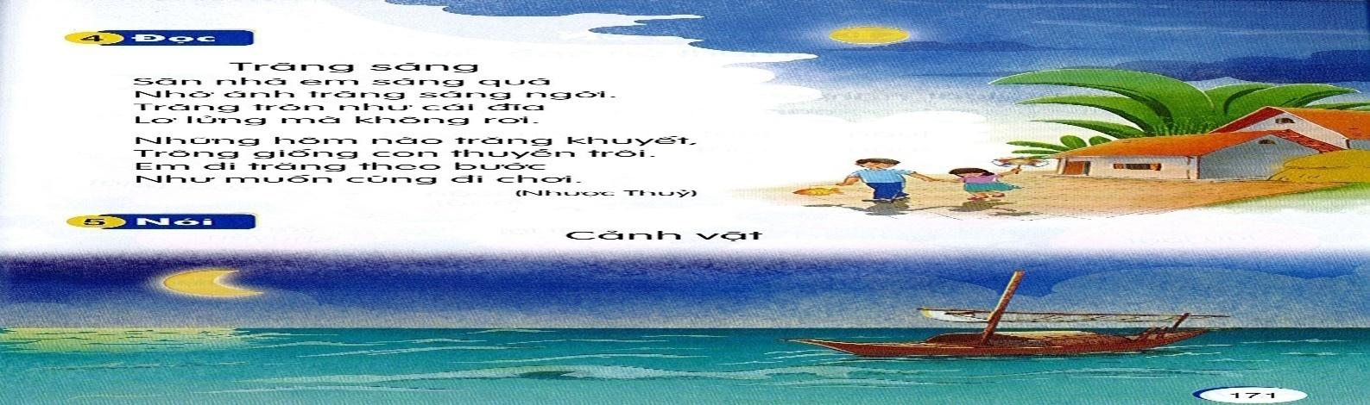  - GV hỏi:  + Sân nhà bạn nhỏ sáng nhờ đâu?  + Trăng tròn và trăng khuyết giống với sự vật nào?  + Những câu thơ nào cho thấy bạn nhỏ trong bài thơ và trăng rất thân thiết với nhau?  - GV nhận xét, chốt lại. | - HS đọc thầm câu, đoạn ứng dụng.  - HS tìm: khuyết, thuyền.  - HS đọc thành tiếng nối tiếp từng câu.  - 4 – 5 HS đọc cả đoạn.  - HS nhận xét bạn.  - HS lắng nghe.  - HS đọc theo cá nhân hoặc theo nhóm, sau đó cả lớp đọc đồng thanh theo GV.  - HS quan sát tranh.  - HS trả lời.Dự kiến  + Sân nhà bạn nhỏ sáng nhờ ánh trăng.  + Trăng tròn như cái đĩa.  Trăng khuyết giống như con thuyền trôi.  + Câu thơ:  Em đi chân theo bước  Như muốn cùng đi chơi.
3.Nói theo tranh:  - GV yêu cầu HS quan sát tranh trong SGK, đặt từng câu hỏi cho HS trả lời:  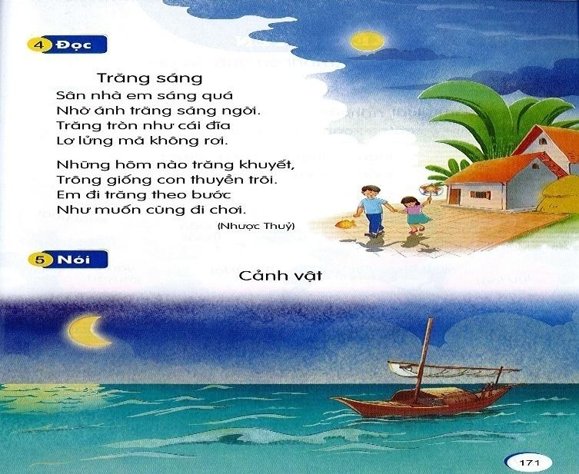  + Em thấy gì trong tranh?  + Tìm những sự vật, hoạt đông có tên gọi chứa vân uyên, uyêt.  + Đặt câu với các từ ngữ tìm được;  + Nói về cảm nghĩ của em với cảnh vật.  - GV có thể mở rộng giúp HS có kĩ năng quan sát cảnh vật.  - GV và HS thống nhất câu trả lời.  - GV yêu cầu HS thực hiện theo nhóm.  - GV nhận xét, tuyên dương. | - HS quan sát tranh theo cặp trong SGK và trả lời câu hỏi.  - HS trả lời. Dự kiến:  + Con thuyền, trăng khuyết, .....  + trăng khuyết, con thuyền, chuyến đi, di chuyển,...  + HS đặt câu: Con thuyền đang trôi.  + Cảnh vật yên tĩnh, .....  + HS trả lời  - HS thực hiện: Thảo luận – trao đổi quan sát cảnh vật xung quanh.  -HS nhận xét
Hoạt động 4: Vận dụng – sáng tạo (5 phút)
* Trò chơi “Nhanh tay lẹ mắt “  - GV tổ chức trò chơi để tìm một số từ ngữ chứa vần uyên, uyêt.  - Sau mỗi lần GV y/c HS nhận xét,  - GV nhận xét, tuyên dương HS. | - HS tham gia trò chơi để tìm một số từ ngữ chứa vần uyên, uyêt.  - HS nhận xét chéo bạn.
Hoạt động 5: Tìm tòi - mở rộng (2 phút)
- GV nhận xét chung giờ học, khen ngợi và động viên HS.  - GV lưu ý HS ôn lại vần vừa học.  - Yêu cầu HS về tìm các tiếng chữa vần vừa học.  - Dặn dò HS về nhà đọc lại bài, hoàn thành bài và xem trước bài mới. | - HS lắng nghe.  - HS lắng nghe.
IV. ĐIỀU CHỈNH SAU BÀI DẠY (nếu có):

Toán
Luyện tập*
I. YÊU CẦU CẦN ĐẠT:
- Học xong bài này học sinh đạt được các yêu cầu sau:
- Ôn tập, củng cố các số trong phạm vi 10 (hình thành số, nhận biết, đọc, viết số, phân tích số, sắp thứ tự, so sánh số,…).
- Phát triển các năng lực chung và phẩm chất.
Phát triển tư duy lôgic, năng lực tự giải quyết vấn đề, giao tiếp toán học khi tham gia các hoạt động trong bài học liên quan đến các số trong phạm vi 10.
II. ĐỒ DÙNG DẠY HỌC:
- Vở bài tập Toán, tập 1
- Màu
III. CÁC HOẠT ĐỘNG DẠY – HỌC
Hoạt động của giáo viên | Hoạt động của học sinh
1. Khởi động  - Ổn định tổ chức  - Giới thiệu bài :  2.Hoạt động  * Bài 1:  - GV nêu yêu cầu của bài.  - Yêu cầu học sinh nối các số theo thứ tự từ 1 đén10  - Yêu cầu HS đọc các số theo thứ tự từ 1 đến 10  - Cho học sinh tô màu 1 bức tranh  - GV cùng HS nhận xét | - Hát  - Lắng nghe  -Học sinh đọc đầu bài  - Học sinh nối  - Học sinh đọc số theo thứ tự từ 1 đến 10  - Học sinh tô màu theo sở thích và phù hợp với thực tế
*Bài 2:  - GV nêu yêu cầu của bài.  - Cho học sinh quan sát tranh  - GV cùng HS nhận xét | - HS nêu  - Học sinh quan sát tranh và làm bài theo yêu cầu vào vở  - Trả lời miệng trước lớp.  B  a, Chú chó về đích (thứ nhất) là  C  b, Chú chó đang ở vị trí thứ hai là  c, Chú chó đang ở vị trí cuối cùng là  D  -HS nhận xét
*Bài 3:  - GV nêu yêu cầu của bài.  - Yêu cầu HS quan sát tranh:  -GV hỏi:  + Bức tranh vẽ những con gì?  …..  + Bạn khỉ C đang ở vị trí thứ mấy trong hàng?  + Bạn khỉ D đang ở vị trí thứ mấy?  + Bạn khỉ E đang đứng ở vị trí thứ mấy trong tranh?  GV: Có thêm bạn khỉ M đứng vào giữa bạn khí C và bạn khỉ D thì khi đó bạn khỉ E đứng thứ mấy?  -GV cùng HS nhận xét, kết luận | - HS nhắc lại y/c của bài  - Học sinh quan sát  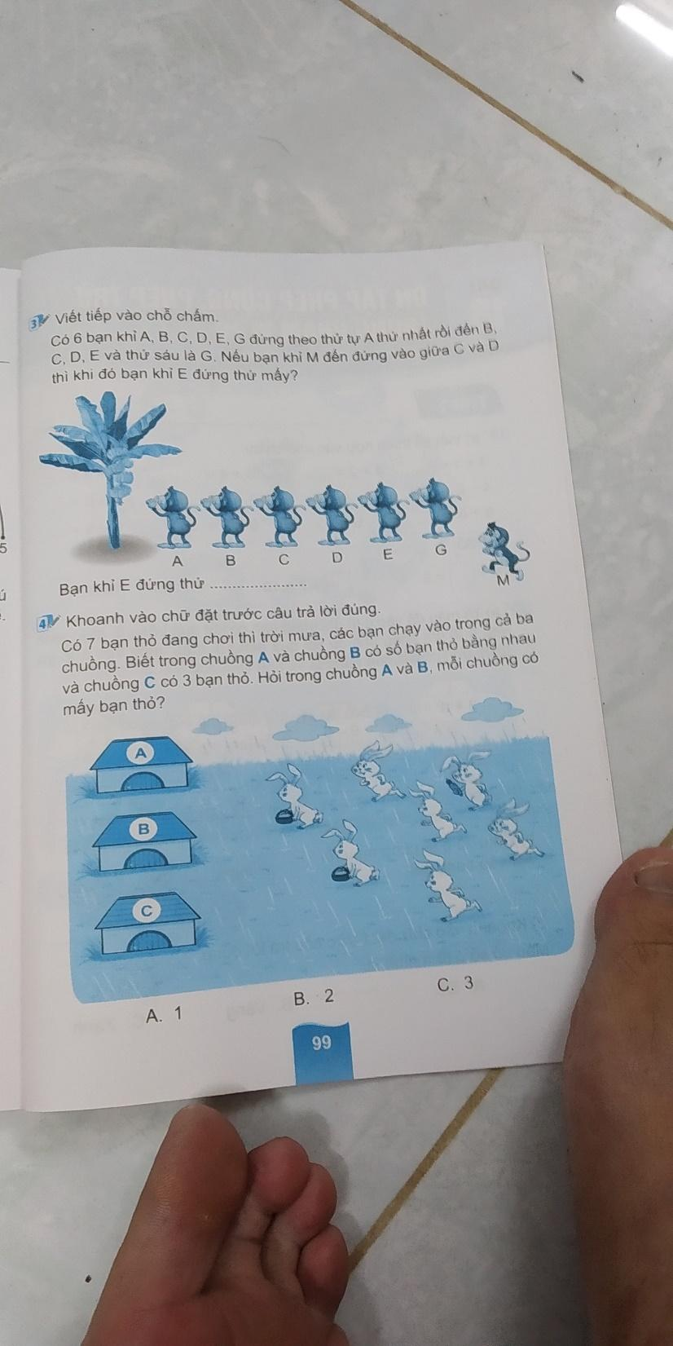  - Học sinh: Những chú khỉ  - HS : vị trí thứ 3  - HS trả lời: vị trí thứ 4  - HS trả lời: vị trí thứ 5  - Bạn khỉ E đứng thừ 6  - HS nhận xét bạn
*Bài 4:  - GV nêu yêu cầu của bài.  - Yêu cầu HS quan sát tranh:  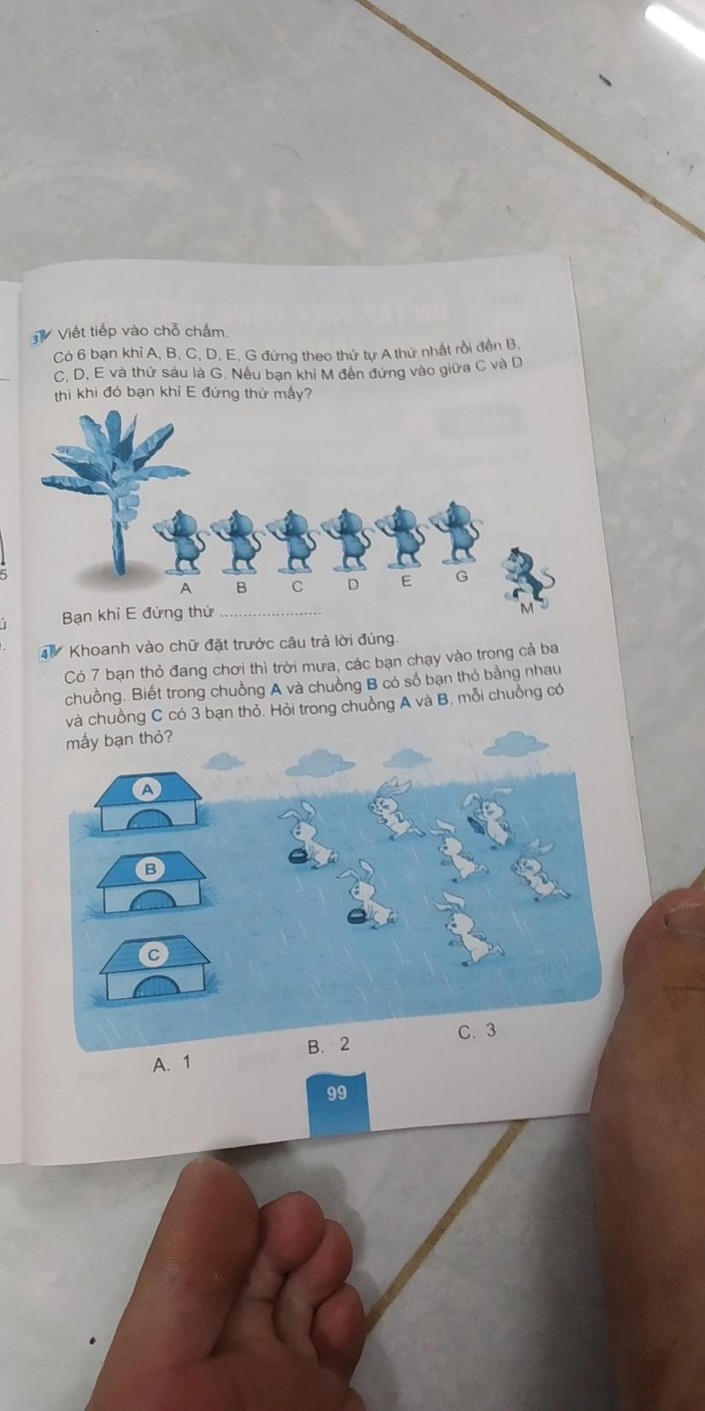  - GV hỏi: Tranh vẽ gì?  -GV:Có 7 bạn thỏ đang chơi thì trời mưa, các bạn chạy vào trong cả ba cái chuồng. Biết trong chuồng A và chuồng B có số thỏ bằng nhau và chuồng C có 3 bạn thỏ. Hỏi trong chuồng A và B, mỗi chuồng có mấy bạn thỏ? Hãy khoanh vào đáp án em cho là đúng  - HS tìm câu trả lời  - GV cùng HS nhận xét | HS: Khoanh vào chữ đặt trước câu trả lời đúng  - HS quan sát tranh  Trả lời câu hỏi  - Học sinh làm bài  A .1 B. 2 C. 3
3/Củng cố, dặn dò  -Về nhà em cùng người thân tìm thêm nhóm sự vật có số lượng nhiều hơn, ít hơn, bằng nhau | HS lắng nghe

Tiếng Việt
LUYỆN ĐỌC, VIẾT OAN, OĂN, OAT, OĂT, OAI, UÊ, UY
I. YÊU CẦU CẦN ĐẠT:
- Gìúp HS củng cố về đọc viết các vần oan, oăn, oat, oăt, oai, uê, uy đã học.
II. ĐỒ DÙNG DẠY HỌC:
- Vở bài tập Tiếng Việt.
III. CÁC HOẠT ĐỘNG DẠY HỌC:
Hoạt động của gìáo viên | Hoạt động của học sinh
1. Luyện đọc:  - Vần.  oan, oăn, oat, oăt, oai, uê, uy  - Từ  vở toán, soắn thừng, soát vé, bước ngoặt  điện thoại, suy nghĩ, hoa huệ, truy bài  - Đoạn  Cứ mỗi độ thu sang  Hoa cúc vàng lại nở  Ngoài vườn hương thơm ngát  Ong bướm bay rộn ràng.  - GV nhận xét, sửa phát âm.  2. Luyện viết:  - Hướng dẫn viết vào vở ô ly.  - Mỗi chữ 1 dòng.  - Quan sát, nhắc nhở HS viết đúng.  3. Chấm bài:  - GV chấm vở của HS.  - Nhận xét, sửa lỗi cho HS.  4. Củng cố - dặn dò:  - GV hệ thống kiến thức đã học.  - Dặn HS luyện viết lại bài ở nhà. | - HS đọc: cá nhân, nhóm, lớp.  - HS đọc: cá nhân, nhóm, lớp.  - HS đọc: cá nhân, nhóm, lớp.  - HS viết vở ô ly.  - Dãy bàn 1 nộp vở.
IV. ĐIỀU CHỈNH SAU BÀI DẠY (nếu có):

Tiếng Việt
LUYỆN ĐỌC, VIẾT UÂN, UÂT, UYÊN, UYÊT
I. YÊU CẦU CẦN ĐẠT:
- Gìúp HS củng cố về đọc, viết các uân, uât ,uyên, uyêt đã học.
II. ĐỒ DÙNG DẠY HỌC:
- Vở bài tập Tiếng Việt.
III. CÁC HOẠT ĐỘNG DẠY HỌC:
Hoạt động của gìáo viên | Hoạt động của học sinh
1. Luyện đọc:  - Vần.  uân, uât ,uyên, uyêt  - Từ  hòa thuận, huân chương, nghệ thuật, tuân lệnh, luyện tập, chuyên cần, truyền thuyết, sò huyết.  - Đoạn  Nghỉ mát ở Đà Lạt thật là tuyệt vời. Nếu Nha Trang mát nhờ gió biển thì Đà Lạt mát nhờ khí hậu cao nguyên. Đến Đà Lạt lần đầu, bạn có cảm giác lâng lâng, hư ảo như huyền thoại. Xa Đà Lạt, có thể sẽ làm bạn lưu luyến và nhớ mãi.  - GV nhận xét, sửa phát âm.  2. Viết:  - Hướng dẫn viết vào vở ô ly.  - Mỗi chữ 1 dòng.  - Quan sát, nhắc nhở HS viết đúng.  3. Chấm bài:  - GV chấm vở của HS.  - Nhận xét, sửa lỗi cho HS.  4. Củng cố - dặn dò:  - GV hệ thống kiến thức đã học.  - Dặn HS luyện viết lại bài ở nhà. | - HS đọc: cá nhân, nhóm, lớp.  - HS đọc: cá nhân, nhóm, lớp.  - HS đọc: cá nhân, nhóm, lớp.  - HS viết vở ô ly.  - Dãy bàn 1 nộp vở.
IV. ĐIỀU CHỈNH SAU BÀI DẠY (nếu có):

Tự nhiên và xã hội
Cây xanh xung quanh em ( tiết 1)
I. YÊU CẦU CẦN ĐẠT:
Biết yêu quý cây xung quanh, có kĩ năng gieo trổng và chăm sóc một vài cây dễ trổng.
Năng lực:NL quan sát nhận xét, NL tự học và giải quyết vấn đề, NL vận dụng kiến thức kĩ năng đã học vào cuộc sống
II. ĐỒ DÙNG DẠY HỌC:
- GV; Hình SGK phóng to (nếu ), chậu hoặc khay nhựa nhỏ đựng đất, hạt đậu xanh, đậu đen, Phiếu quan sát cây.
- Tuỳ từng điều kiện, GV cho HS chuẩn bị một số cây để mang đến lớp hoặc cho HS ra vườn trường khu vực xung quanh để quan sát
- HS:
+ Hình về các loại cây (cây bóng mát, cây ăn quả, cây hoa, cây rau) và một số cây thật (cây có quả, có hoa, có rễ, cây có đặc điểm cấu tạo khác biệt: su hào, cà rốt,...),
+ Các cây mà HS đã gieo (nếu có).
III. CÁC HOẠT ĐỘNG DẠY- HỌC
Hoạt động của giáo viên | Hoạt động của học sinh
Tiết 1
1.Mở đầu:  -GV cho hát bài hát về cây và dẫn dắt vào bài học.  2. Hoạt động khám phá  Hoạt động 1  -GV chia lớp thành các nhóm và cho HS xuống sân trường, quan sát cây ở sân trường : cây bóng mát: cây phượng, cây bàng, cây xà cừ,... và một số cây rau, cây hoa có ở vườn trưởng: cây cải, hoa mười giờ, cây hoa hồng... trong quá trình quan sát,  - Với những cây HS chưa biết tên, GV cung cấp tên cây cho HS.  Yêu cầu cần đạt: HS biết cách quan sát, kế được tên một số loại cây trong trường, tả được sơ lược về hình dáng, màu sắc, kích thước, mùi hương và của một số loại cây đã quan sát  Hoạt động 2  GV yêu cầu HS quan sát hình các cây trong SGK, kết hợp quan sát hình về một số cây HS là mưu tím hoặc một số cây thật HS mang đi để giới thiệu với các bạn,  -GV chia HS theo nhóm 4. Mỗi thành viên trong nhóm sẽ giới thiệu trước nhóm các loại cây mà mình sưu tìm được: tên cây, đặc điểm khác biệt,... Sau đó, mỗi nhóm cử một đại diện giới thiệu các loại cây mà nhóm đã sưu tầm được trước lớp. Đại diện các nhóm sắm vai người trồng cây thông thái để giới thiệu cho khách hàng biết về các loại cây của mình.  -GV nhắc HS nhấn mạnh vào những đặc điểm thú vị của cây.  Yêu cầu cần đạt: HS biết thêm được nhiều loại cây xung quanh với một số đặc điểm nhận dạng chính như hình dáng, màu sắc, kích thước, mùi hương... của chúng, từ đó thấy được sự đa dạng của thể giới thực vật xung quanh.  3. Hoạt động thực hành  -GV phát các chậu hoặc khay nhựa và hạt đậu đã chuẩn bị trước cho các nhóm.  -Sau khi GV hướng dẫn cách gieo hạt và chăm sóc, các nhóm sẽ thực hành gieo hạt đậu. Sản phẩm sẽ được để ở lớp để hàng ngày HS chăm sóc và quan sát quá trình nảy mầm, phát triển của cây.  Yêu cầu cần đạt: HS biết cách gieo hạt và chăm sóc để hạt phát triển thành cây con.  4. Đánh giá  -HS thấy được sự đa dạng của các loại cây: mong muốn khám phá cây xung quanh.  5. Hướng dẫn về nhà  -Yêu cầu HS sưu tầm một số tranh, ảnh hoặc các cây thật thuộc các nhóm: cây rau, cây hoa, cây ăn quả, cây lấy củ,...  * Tổng kết tiết học  - Nhắc lại nội dung bài học  - Nhận xét tiết học  - Hướng dẫn hs chuẩn bị bài sau | - HS hát  - HS xuống sân trường, quan sát cây ở sân trường  - HS ghi tên cây và đánh dấu những đặc điểm quan sát được vào phiếu quan sát cây mà GV đã phát.  - Sau khi quan sát, các nhóm cùng thống nhất kết quả quan sát của cả nhóm và cử đại diện lên báo cáo trước lớp phiếu thu hoạch của nhóm mình  - Nhận xét, bổ sung.  - HS quan sát hình các cây trong SGK  - HS làm việc theo nhóm  - Các nhóm trình bày  HS chăm sóc và quan sát quá trình nảy mầm, phát triển của cây.  - HS lắng nghe  - HS lắng nghe và vể nhà sưu tầm  HS nhắc lại  - HS lắng nghe
IV. ĐIỀU CHỈNH SAU BÀI DẠY (nếu có):

Thứ sáu ngày 29 tháng 12 năm 2023
Toán
BÀI 18: Ôn tập phép cộng, phép trừ trong phạm vi 10
(2 tiết)
I. YÊU CẦU CẦN ĐẠT:
- Ôn tập, củng cố các số trong phạm vi 10 . Thực hiện tính nhẩm ( qua bảng cộng trừ). Vận dụng nêu được phép tính thích hợp với tình huống thực tế liên quan.
- Phát triển tư duy lôgic, năng lực tự giải quyết vấn đề, giao tiếp toán học khi tham gia các hoạt động trong bài học liên quan đến các số trong phạm vi 10.
II. ĐỒ DÙNG DẠY HỌC:
- Phiếu để thực hiên trò chơi
- Bộ đồ dùng học Toán 1.
III. CÁC HOẠT ĐỘNG CƠ BẢN
Tiết 1
Hoạt động của giáo viên | Hoạt động của học sinh
Hoạt động 1: Khởi động (2 phút)  - Ổn định tổ chức  - Giới thiệu bài : | - Hát  - Lắng nghe
Hoạt động 2: Luyện tập – thực hành (26phút)
* Bài 1: Tính nhẩm  - GV nêu yêu cầu của bài.  - Yêu cầu HS dựa vào bảng cộng, bảng trừ để tính nhẩm  - GV cùng Hs nhận xét | - Hs theo dõi  - HS nêu kết quả  -HS nhận xét bạn
* Bài 2: Số ?  - GV nêu yêu cầu của bài.  a) GV yêu cầu HS tính nhẩm: 5 + 3 = 8, sau đó điền 8 vào ô vuông.  Tương tự giáo viên cho HS làm phần còn lại  b) Điền >, <, =  GV yêu cầu HS tính kết quả rồi so sánh điền kết quả vào ô trống  - GV cùng Hs nhận xét | - HS nhắc lại y/c của bài  - HS quan sát  - HS nêu miệng  - HS tính kết quả rồi so sánh điền kết quả vào ô trống  - HS nhận xét bạn
*Bài 3: Tính nhẩm  - Nêu yêu cầu bài tập  - GV: Bạn ong đang mang trên mình số 5, các em hãy tìm những bông hoa ghi phép tính có kết quả bằng 5  GV cùng Hs nhận xét | - HS nêu  - HS tính nhẩm và tìm  - HS nhận xét
*Bài 4:  - Nêu yêu cầu bài tập  -GV: Từ các số 2, 7, 1, 9 các em hãy lập các phép tính cộng trừ đúng  - HD HS làm việc theo nhóm  -Trình bày kết quả  - GV cùng Hs nhận xét | - HS lắng nghe  - HS làm việc theo nhóm  - Trình bày kết quả  Có bốn phép tính đúng:  2 + 7 = 9; 7 + 2 = 9; 9 - 7 = 2; 9 - 2 = 7.  - Nhận xét
Hoạt động 3: Vận dụng – sáng tạo (10 phút)  * Trò chơi: Tia chớp  - GV nêu nhanh các phép tính cộng, trừ đã học.  - Tổ nào đoán được đúng và nhiều nhất tổ đó chiến thắng. | - HS đoán nhanh kết quả.
Hoạt động 4: Tìm tòi - mở rộng (2 phút)
- Nhắc lại nội dung bài.
- Nhận xét tiết học
- Dặn dò: Về nhà chuẩn bị bài tiết sau
IV. ĐIỀU CHỈNH SAU BÀI DẠY (nếu có):

Tiếng Việt*
LUYỆN TẬP
I. YÊU CẦU CẦN ĐẠT:
- Đọc đoạn có chứa vần oan oăn, oat, oăt, oai uê, uy; hiểu và làm được các bài tập có liên quan đến nội dung đã đọc.
- Điền đúng các chữ ghi vần : oan oat, oăn oăt, oai, uê uy
II. ĐỒ DÙNG DẠY HỌC:
GV: Tranh, ảnh. HS: VTH, bảng con
III. CÁC HOẠT ĐỘNG DẠY VÀ HỌC:
HOẠT ĐỘNG CỦA GIÁO VIÊN  1. Khởi động: ( 2-3’)  - GV tổ chức cho HS chơi theo nhóm.  - GV nhận xét, tuyên dương  Luyện tập ( 22 - 25’)  Bài 2/ 64: Đọc rồi nối chữ vào hình  - GV đọc yêu cầu  - GV yêu cầu HS đọc  - GV nhận xét, tuyên dương.  Bài 5/65: Điền vần vào chỗ trống:  a) oan hoặc oat  - oăn hoặc oăt  - oai, uê hoặc u  Hướng dẫn hs làm bài  4. Củng cố, dặn dò:  - Nhận xét, tuyên dương HS | HOẠT ĐỘNG CỦA HỌC SINH  - HS lắng nghe và thực hiện  - HS tham gia chơi  - HS đọc và làm bài bài  HS nhận xét  HS lắng nghe  - HS cho hs làm VTH  - HS chia sẻ, nhận xét
IV. ĐIỀU CHỈNH SAU BÀI DẠY (nếu có):

Tiếng Việt
Bài 80: ÔN TẬP VÀ KỂ CHUYỆN
I. YÊU CẦU CẦN ĐẠT:
1. Phát triển kỹ năng
- Phát triển kỹ năng viết thông qua viết câu có từ ngữ chứa một số vần đã học.
- Phát triển kỹ năng nghe và nói thông qua hoạt động nghe kể chuyện Cặp sừng và đôi chân. Qua câu chuyện, HS còn được rèn luyện bước đầu kỹ năng ghi nhớ chi tiết, xử lí vấn để trong các tình huống...
2. Phẩm chất
- HS có ý thức về giá trị của mỗi bộ phận trên cơ thể.
- Góp phần hình thành ý thức cội nguồn, các giá trị văn hoá của dân tộc.
- Thêm yêu thích môn học
II. ĐỒ DÙNG DẠY HỌC:
1. GV
- SGK, tranh minh họa SGK, bộ chữ học vần biểu diễn, bảng phụ (nếu có).
- Tranh, ảnh minh họa của bài kể chuyện
- Bảng phụ cho phần viết
2. HS
- Bộ đồ dùng học TV
- Bảng con
III. HOẠT ĐỘNG DẠY HỌC:
Tiết 1
Hoạt động của GV | Hoạt động của HS
Hoạt động 1: Khởi động (2 phút)
* Trò chơi: “Trời mưa, trời mưa”  - Quản trò: (hô): Trời mưa, trời mưa  - Quản trò: Mưa nhỏ  - Quản trò: Trời chuyển mưa rào  - Quản trò: Sấm nổ  - Quản trò: Đã 9 giờ tối  - Quản trò: Trời đã sáng tỏ  - Quản trò: Rủ nhau tới trường | - HS tham gia chơi trò chơi  + Cả lớp: Che ô, đội mũ (hai tay vòng lên phía trên đầu)  + Cả lớp: Tí tách, tí tách (Vỗ nhẹ hai tay vào nhau)  + Cả lớp: Lộp độp, lộp độp (Vỗ tay to hơn)  + Cả lớp: Đì đoàng, đì đoàng (nắm bàn tay phải, giờ lên cao hai lần)  + Cả lớp: Đi ngủ, đi ngủ (Hai tay úp vào nhau, đưa lên sát má, nghiêng đầu)  + Cả lớp: Gà gáy ò ó o (làm động tác gà gáy)  + Cả lớp: Ngồi vào ngay ngắn (Ngồi xuống, vòng tay lên bàn)
Hoạt động 2: Khám phá (36 phút)
1. Đọc vần, tiếng  - GV yêu cầu HS đọc các tiếng trong SGK  - GV quan sát. Sửa lỗi phát âm cho HS.  2. Đọc từ:  - GV cho HS đọc trơn các từ, GV chỉ không theo thứ tự. Đối với HS không đọc trơn được thì yêu cầu HS đánh vần rồi đọc trơn.  - GV nhận xét, tuyên dương. | - HS đọc cá nhân, nhóm, đồng thanh.  - HS đọc trơn cá nhân, đồng thanh  -HS nhận xét bạn.
Nghỉ giải lao giữa tiết (2 phút)
3. Luyện đọc đoạn:  - GV treo bảng phụ đoạn văn.  - Đoạn văn có mấy câu?  - Yêu cầu hs đọc thầm cả đoạn, tìm tiếng chứa các âm vừa ôn trong tuần.  - GV đọc mẫu lần 1.  - GV đọc mẫu lần 2.  - Yêu cầu HS đọc trơn  - GV nhận xét, tuyên dương  - GV hỏi HS một số câu hỏi về nội dung đã đọc:  + Hà thường được nghe bà kể chuyện khi nào?  + Hà đã được bà kể cho nghe những truyện gì?  + Giọng kể của bà thế nào?  + Hà có thích nghe bà kể chuyện không?  + Câu văn nào nói lên điều đó?  -GV nhận xét, tuyên dương | - Năm câu.  - HS đọc thầm và nêu: chuyện, truyền thuyết, quân, hoàn, quất, loài.  - HS lắng nghe  - HS đọc theo Gv  - HS đọc cá nhân, nhóm, đồng thanh.  - HS trả lời. Dự kiến:  + Hà thường được nghe bà kể chuyện khi về quê.  + Truyền thuyết về Lạc Long Quân, Thánh Gióng, Hồ Hoàn Kiếm,....Tung + Giọng kể của bà trầm ấm.  + Hà rất thích nghe bà kể chuyện.  + Hà bị cuốn vào câu chuyện suốt từ đầu đến cuối.
Tiết 2
Hoạt động 3: Luyện tập – thực hành (29 phút)
1. Hướng dẫn viết  - GV gọi HS đọc:  Xuân ωϙ, đào wở κắm, Ǖίất Ǉrĩu Ǖίả.  - GV vừa hướng dẫn vừa viết mẫu lên bảng  Lưu ý hs các nét nối giữa các con chữ, vị trí các dấu thanh, khoảng các giữa các con chữ, giữa các tiếng.  - Yêu cầu hs viết vào vở Tập viết 1 tập một  - GV chú ý nhắc hs viết đúng tư thế khi ngồi viết.  - GV theo dõi sửa sai cho hs. | - 3 hs đọc to câu cần viết  - HS chú ý lắng nghe  - HS viết vào vở
2. Kể chuyện  - GV cho Hs xem 4 bức tranh trong bài kể chuyện SGK/163 và hỏi:  • Trong tranh có nhân vật gì?  • Nhân vật đó đang làm gì?  - Dẫn: Để biết hươu và sói đó đã làm những gì chúng ta cùng nghe chuyện: Cặp sừng và đôi chân. | - HS quan sát tranh, trả lời:  - HS lắng nghe
Văn bản
CẶP SỪNG VÀ ĐÔI CHÂN
Mỗi ngày, hươu đều tự soi mình dưới nước và tự nhủ: “Với cặp sừng lung linh, mình là con hươu đẹp nhất khu rừng”. Nhưng nó lại chẳng hề thích đôi chân chút nào vì cho rằng chúng trông thật xấu xí.
Một ngày, khi đang tha thẩn trong rừng, hươu phát hiện một con sói lớn đang lao về phía mình. Nó vô cùng hoảng sợ liền co chân, chạy một mạch. Đôi chân khoẻ mạnh giúp hươu chạy thật nhanh. Tuy nhiên, cặp sừng lại bị kẹt trong các nhánh cây làm nó cảm thấy vô cùng vướng víu.
Sau khi chạy một hồi lâu, hươu cảm thấy mình đã thoát khỏi con sói. Nó nằm dài dưới một bóng cây. “Thật là nguy hiểm! Mình gần như không thể trốn thoát được với cặp sừng này. May sao đôi chân đã cứu mình. Thì ra, cái gì cũng có giá trị riêng của nó”, hươu nghĩ thầm.
* Nghe kể chuyện và trả lời câu hỏi  - GV treo 4 bức tranh lên bảng giới thiệu câu chuyện.  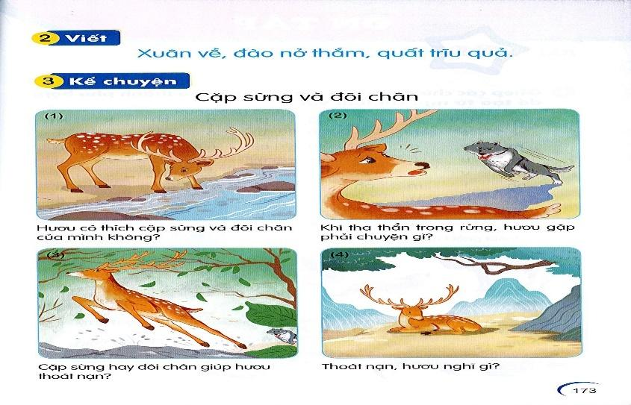  - GV kể lần 1  - GV kể lần 2 theo từng đoạn kết hợp chỉ tranh minh họa. Lưu ý tốc độ kể chậm rãi, biểu cảm. Gv đặt câu hỏi khai thác nội dung câu chuyện.  Đoạn 1: Từ đầu đến trông thật xấu xí. GV hỏi HS:  1. Vì sao hươu nghĩ nó là con hươu đẹp nhất khu rừng?  2. Hươu có thích đôi chân của mình không?  Đoạn 2: Từ Một ngày đến cảm thấy vô cùng vướng víu. GV hỏi HS:  3. Khi tha thẩn trong rừng, hươu gặp phải chuyện gì?  4. Khi gặp sói, cặp sừng hay đôi chân giúp hươu thoát chết?  Đoạn 3: Tiếp theo cho đến hết. GV hỏi HS:  5. Thoát nạn, hươu nghĩ gì?  - GV có thể tạo điều kiện cho HS được trao đổi nhóm để tìm ra câu trả lời phù hợp với nội dung từng đoạn của câu chuyện được kể.  GV chốt lại:  + Mỗi bộ phận trên cơ thể của chúng ta, cái gì cũng có giá trị riêng của nó.  - GV nhận xét, chỉnh sửa để HS nói đủ câu, tuyên dương hs nói tốt. | - HS quan sát  - HS lắng nghe  - HS quan sát tranh.  - HS nghe và trả lời:  - Dự kiến:  + Mỗi ngày, hươu đều tự soi mình dưới nước và tự nhủ: "Với cặp sừng lung linh, mình là con hươu đẹp nhất khu rừng".  + Nhưng nó lại chẳng hề thích đôi chân chút nào vì cho rằng chúng trông thật xấu xí.  - HS nghe và trả lời.  Dự kiến:  + Một ngày, khi đang tha thẩn trong rừng, hươu phát hiện một con sói lớn đang lao về phía mình.  +Nó vô cùng hoảng sợ liền co chân, chạy một mạch. Đôi chân khoẻ mạnh giúp hươu chạy thật nhanh.  - HS nghe và trả lời. Dự kiến:  + “Thật là nguy hiểm! Mình gần như không thể trốn thoát được với cặp sừng này. May sao đôi chân đã cứu mình. Thì ra, cái gì cũng có giá trị riêng của nó”
Nghỉ giải lao giữa tiết (2 phút)
Quản trò điều khiển cả lớp chơi trò chơi
* Học sinh kể chuyện  - Yêu cầu hs kể theo nhóm 4 và kể chuyện theo tranh.  - Yêu cầu hs kể từng đoạn câu chuyện  - GV tuyên dương nhóm kể tốt.  - Yêu cầu hs kể lại toàn bộ câu chuyện  - GV nhận xét, tuyên dương | - HS kể chuyện trong nhóm sau đó đại diện các nhóm lên thi đua kể trước lớp.  - 1 vài hs kể lại toàn bộ câu chuyện trước lớp.  - HS nhận xét, bổ sung
Hoạt động 4: Vận dụng, sáng tạo (7 phút)
- GV chuẩn bị một số đồ vật như: hình ảnh đồ vật.  - Yêu cầu HS thảo luận nhóm 6, đóng kịch, xử lý tình huống tương tự như trong câu chuyện.  - GV nhận xét, tuyên dương | - HS quan sát  - Đại diện các nhóm lên đóng kịch xử lý tình huống.
Hoạt động 5: Tìm tòi, mở rộng (2 phút)
-GV khuyến khích HS thực hành giao tiếp tại nhà. Kể cho người thân trong gia đình hoặc bạn bè câu chuyện:Cái sừng và đôi chân.Truyện kể không nhất thiết phải đầy đủ và chính xác các chi tiết như được học ở lớp. HS chỉ cần nhớ một số chi tiết cơ bản và kể lại.  - Nhận xét tiết học  - Dặn dò: Về nhà chuẩn bị bài tiết sau. | - HS thực hiện
IV. ĐIỀU CHỈNH SAU BÀI DẠY (nếu có):
HOẠT ĐỘNG TRẢI NGHIỆM
Sinh hoạt lớp tuần 17

I. YÊU CẦU CẦN ĐẠT:
HS có khả năng:
- Nêu được những đặc điểm bên ngoài của bản thân;
- Giới thiệu được với bạn bè và mọi người về những đặc điểm bên ngoài của bản thân;
- Yêu thích và hài lòng về vẻ bề ngoài vốn có của bản thân;
- Biết nhận xét, đánh giá vẻ ngoài của bản thân và người khác theo hướng tích cực, từ đó giáo dục lòng nhân ái cho học sinh.
II. ĐỒ DÙNG DẠY HỌC:
- GV :băng đĩa nhạc, bảng phụ tổ chức trò chơi, bông hoa khen thưởng…
- HS: Chia thành nhóm, hoạt động theo Ban.
III. CÁC HOẠT ĐỘNG DẠY – HỌC:
Hoạt động của giáo viên | Hoạt động của HS
1.Ổn định tổ chức:  - GV mời chủ tịch HĐTQ lên ổn định lớp học.  2. Sơ kết tuần và thảo luận kế hoạch tuần sau  a/ Sơ kết tuần học  * Mục tiêu: HS biết được những ưu điểm và tồn tại trong việc thực hiện nội quy lớp học.  *Cách thức tiến hành:  - CTHĐTQ mời lần lượt các trưởng ban lên báo cáo, nhận xét kết quả thực hiện các mặt hoạt động của lớp trong tuần qua.  - Lần lượt các trưởng ban lên báo cáo, nhận xét kết quả thực hiện các mặt hoạt động trong tuần qua.  Sau báo cáo của mỗi ban, các thành viên trong lớp đóng góp ý kiến.  - CTHĐTQ nhận xét chung tinh thần làm việc của các trưởng ban và cho lớp nêu ý kiến bổ sung (nếu có). Nếu các bạn không còn ý kiến gì thì cả lớp biểu quyết thống nhất với nội dung mà các trưởng ban đã báo cáo bằng một tràng pháo tay (vỗ tay).  - CTHĐTQ tổng kết và đề xuất tuyên dương cá nhân, nhóm, ban điển hình của lớp; đồng thời nhắc nhở nhóm, ban nào cần hoạt động tích cực, trách nhiệm hơn (nếu có).  - CTHĐTQ mời giáo viên chủ nhiệm cho ý kiến.  Dựa trên những thông tin thu thập được về hoạt động học tập và rèn luyện của lớp, giáo viên chủ nhiệm góp ý, nhận xét và đánh giá về:  + Phương pháp làm việc của Hội đồng tự quản, trưởng ban; uốn nắn điều chỉnh để rèn luyện kỹ năng tự quản cho lớp.  + Phát hiện và tuyên dương, động viên kịp thời các cá nhân đã có sự cố gắng phấn đấu trong tuần.  + Nhắc nhở chung và nhẹ nhàng trên tinh thần góp ý, động viên, sửa sai để giúp đỡ các em tiến bộ và hoàn thiện hơn trong học tập và rèn luyện… (không nêu cụ thể tên học sinh vi phạm hay cần nhắc nhở trước tập thể lớp).  + Tiếp tục rút kinh nghiệm với những kết quả đạt được đồng thời định hướng kế hoạch hoạt động tuần tiếp theo.  - CTHĐTQ: Chúng em cảm ơn những ý kiến nhận xét của cô. Tuần tới chúng em hứa sẽ cố gắng thực hiện tốt hơn.  - CTHĐTQ: Trước khi xây dựng kế hoạch tuần tới, mời các bạn ở ban nào về vị trí ban của mình.  b/ Xây dựng kế hoạch tuần tới  * Mục tiêu: HS biết được cách lập kế hoạch trong tuần tiếp theo.  *Cách thức tiến hành:  - CTHĐTQ yêu cầu các trưởng ban dựa vào nội dung cô giáo vừa phổ biến, các ban lập kế hoạch thực hiện.  - Các ban thảo luận đề ra kế hoạch tuần tới với nhiệm vụ phải thực hiện và mục tiêu phấn đấu đạt được trên tinh thần khắc phục những mặt yếu kém tuần qua và phát huy những lợi thế đạt được của tập thể lớp; phân công nhiệm vụ cụ thể cho từng thành viên trong mỗi ban.  - CTHĐTQ cho cả lớp hát một bài trước khi các ban báo cáo kế hoạch tuần tới.  - Lần lượt các Trưởng ban báo cáo kế hoạch tuần tới.  Sau mỗi ban báo cáo, tập thể lớp trao đổi, góp ý kiến và đi đến thống nhất phương án thực hiện.  - CTHĐTQ: Nhận xét chung tinh thần làm việc và kết qủa thảo luận của các ban.  Các bạn đã nắm được kế hoạch tuần tới chưa? (Cả lớp trả lời)  - CTHĐTQ: Chúng ta sẽ cùng nhau cố gắng thực hiện nhé! Bạn nào đồng ý cho 1 tràng pháo tay.  - CTHĐTQ: mời giáo viên chủ nhiệm cho ý kiến.  - Giáo viên chốt lại và bổ sung kế hoạch cho các ban. | -HS hát một số bài hát.  -Các trưởng ban nêu ưu điểm và tồn tại việc thực hiện hoạt động của các ban.  - CTHĐTQ nhận xét chung cả lớp.  - HS nghe.  - HS nghe.  - HS nghe.  - Các ban thực hiện theo CTHĐ.  - Các ban thảo luận và nêu kế hoạch tuần tới.  - Trưởng ban lên báo cáo.
3. Sinh hoạt theo chủ đề  -Tổ chức trò chơi đoán tên bạn dựa trên đặc điểm bên ngoài: GV làm phiếu nhận biết trong đó có nêu 1 vài đặc điểm như: tóc, khuôn mặt, chiều cao,… của HS trong lớp cho vào hộp  -Mời HS lên bốc thăm, sau đó đọc to, rõ nội dung trong phiếu và có quyền đoán bạn có đặc điểm trong phiếu là ai; nếu không đoán được thì các bạn trong lớp sẽ tham gia đoán. Bạn nào đoán đúng sẽ được khen hoặc thưởng | -HS tham gia trò chơi
ĐÁNH GIÁ  - Cá nhân tự đánh giá  GV HD HS tự đánh giá việc thể hiện lòng kính yêu thầy cô theo các mức độ dưới đây:  -Tốt: Thực hiện được thường xuyên tất cả các yêu cầu sau:  +Đã nhận biết được những nét bên ngoài của mình và giới thiệu được với bạn  +Luôn nói lời khích lệ vẻ bên ngoài của người khác theo hướng tích cực  -Đạt: Đã nhận biết được những nét bên ngoài của mình, nói được lời khích lệ về vẻ bên ngoài của người khác theo hướng tích cực nhưng chưa thường xuyên  -Cần cố gắng: đã nhận biết được một vài nét bên ngoài của mình, chưa nói được lời khích lệ về vẻ bên ngoài của người khác theo hướng tích cực  b) Đánh giá theo tổ/ nhóm  -GV HD tổ trưởng/ nhóm trưởng điều hành để các thành viên trong tổ/ nhóm đánh giá lẫn nhau về các nội dung trên và thái độ tham gia hoạt động có tích cực, tự giác, hợp tác, trách nhiệm,… hay không  c) Đánh giá chung của GV  GV dựa vào quan sát, tự đánh giá của từng cá nhân và đánh giá của các tổ/nhóm để đưa ra nhận xét, đánh giá chung | -HS tự đánh giá  -HS đánh giá lẫn nhau  -HS theo dõi
4. Củng cố - dặn dò  - Nhận xét tiết học của lớp mình.  - GV dặn dò nhắc nhở HS | -HS lắng nghe
IV. ĐIỀU CHỈNH SAU BÀI DẠY (nếu có):
BÀI 6: PHÒNG TRÁNH TAI NẠN DO ĐIỆN GIẬT VÀ SÉT ĐÁNH.
I. Yêu cầu cần đạt: Học xong bài này HS có khả năng:
- Biết được sự nguy hiểm của điện giật khi chơi gần nguồn điện hoặc chơi các trò chơi gần đường dây điện.
- Biết cách phòng tránh các tai nạn do điện giật.
- Thực hiện không chơi, đùa gần các nguồn điện, đường dây điện có nguy cơ gây ra tại nạn điện giật.
II. Chuẩn bị: Tranh minh họa
+ Trẻ em chơi diều gần đường dây điện bị dây diều quấn vào dây điện
+ Trẻ em và người lớn thả đèn dù gần đường dây điện gây cháy, chạm chập điện.
+ Một số em trai, em gái đang nô đùa, đuổi nhau quanh cột điện trên hè phố.
+ Một số em trai đang leo trèo, đùa nghịch gần một trạm biến thế điện.
III.Hoạt động dạy học:
Hoạt động của giáo viên | Hoạt động của học sinh
1. Khởi động : GV: Các em đã bao giờ chơi thả diều hay thả đèn dù chưa? Chơi thả diều và thả đèn dù là các trò chơi dân gian rất thú vị và được nhiều người ưa thích.Tuy nhiên, chơi ở đâu và chơi như thế nào để đảm bảo an toàn là rất quan trọng.  2. Hoạt động 1: Thảo luận nhóm đôi.  a)Mục tiêu: HS biết được sự nguy hiểm khi chơi các trò chơi như thả diều, thả đèn dù gần đường dây điện.  b)Cách tiến hành  GV treo tranh minh họa lên bảng và nêu câu hỏi:  - Điều gì có thể xảy ra khi chơi các trò chơi thả diều hoặc thả đèn dù gần đường dây điện?  - Để tránh các tai nạn đó cần làm gì?  - Các nhóm thảo luận  - GV mời một vài cặp trình bày, các cặp khác góp ý  c) Kết luân:  Khi chơi thả điều, thả đèn dù gần đường dây điện, dây điều, đèn dù có thể vướng hoặc rơi vào dây điện gây chạm chập, cháy, nổ. Tai nạn có thể gây nguy hiểm đến tính mạng và làm hỏng đường điện, gây tổn thất tài sản quốc gia.  - Để tránh các tai nạn đó, tốt nhất là chúng ta không thả diều gần đường dây điện.  - Không chơi thả đèn dù.  Hoạt động 2: Quan sát tranh  a.Mục tiêu: .HS biết được sự nguy hiểm khi chơi đùa gần nguồn điện.  b.Cách tiến hành:  - GV treo tranh lên bảng. Chia nhóm và hướng dẫn HS quan sát tranh  + Các em hãy mô tả nội dung tranh.  + Nêu hiểm họa có thể xảy ra ở mỗi bức tranh và cách phòng tránh các tai nạn có thể xảy ra  Tranh 1: Vẽ cảnh một số em trai, em gái đang nô đùa duổi nhau quanh các cột điện trên hè phố.  Tranh 2: Vẽ cảnh một số em traiđang leo trèo, đùa nghịch gần một trạm biến thế điện.  c) Kết luân: Chơi đùa gần các nguồn điện như cột điện, trạm biến thế điện,…có nhiều rủi ro rất nguy hiểm do nguy cơ bị điện giật. Để tránh các tai nạn do bị điện giật các em không nên chơi đùa gần các nguồn điện như cột điện, trạm biến thế điện,…  *Kết luận chung:Các em không nên chơi đùa, chơi các trò chơi như thả diều, thả đèn dù gần các nguồn điện như cột điện, trạm biến thế điện để tránh điện giật gây tai nạn đáng tiếc.  4. Củng cố, nhận xét giờ học  - Nhận xét chung, dặn dò. | - Học sinh lắng nghe  - HS nêu  - Các nhóm thảo luận  - Đại diện các nhóm trình bày, mỗi nhóm trình bày một nội dung một tranh và nêu các tai nạn thương tích khác có thể xảy ra, các nhóm khác góp ý.  - Các nhóm quan sát, trao đổi.  - Đại diện một vài nhóm trình bày, các em khác bổ sung.

IV. ĐIỀU CHỈNH SAU BÀI DẠY (nếu có):

Kiểm tra ngày 11/01/2024  PHÓ HIỆU TRƯỞNG    Lê Phước Thuyết | Đã duyệt 03/11/2023  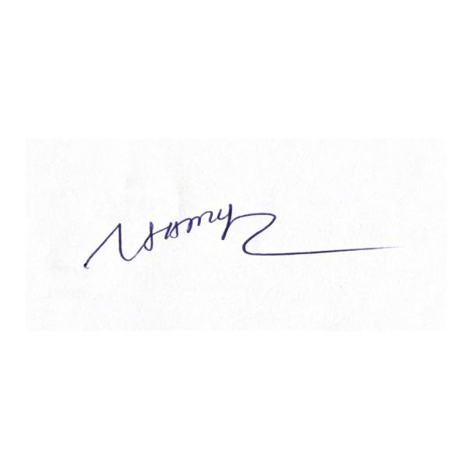  TỔ TRƯỞNG  Võ Thị Mỹ

